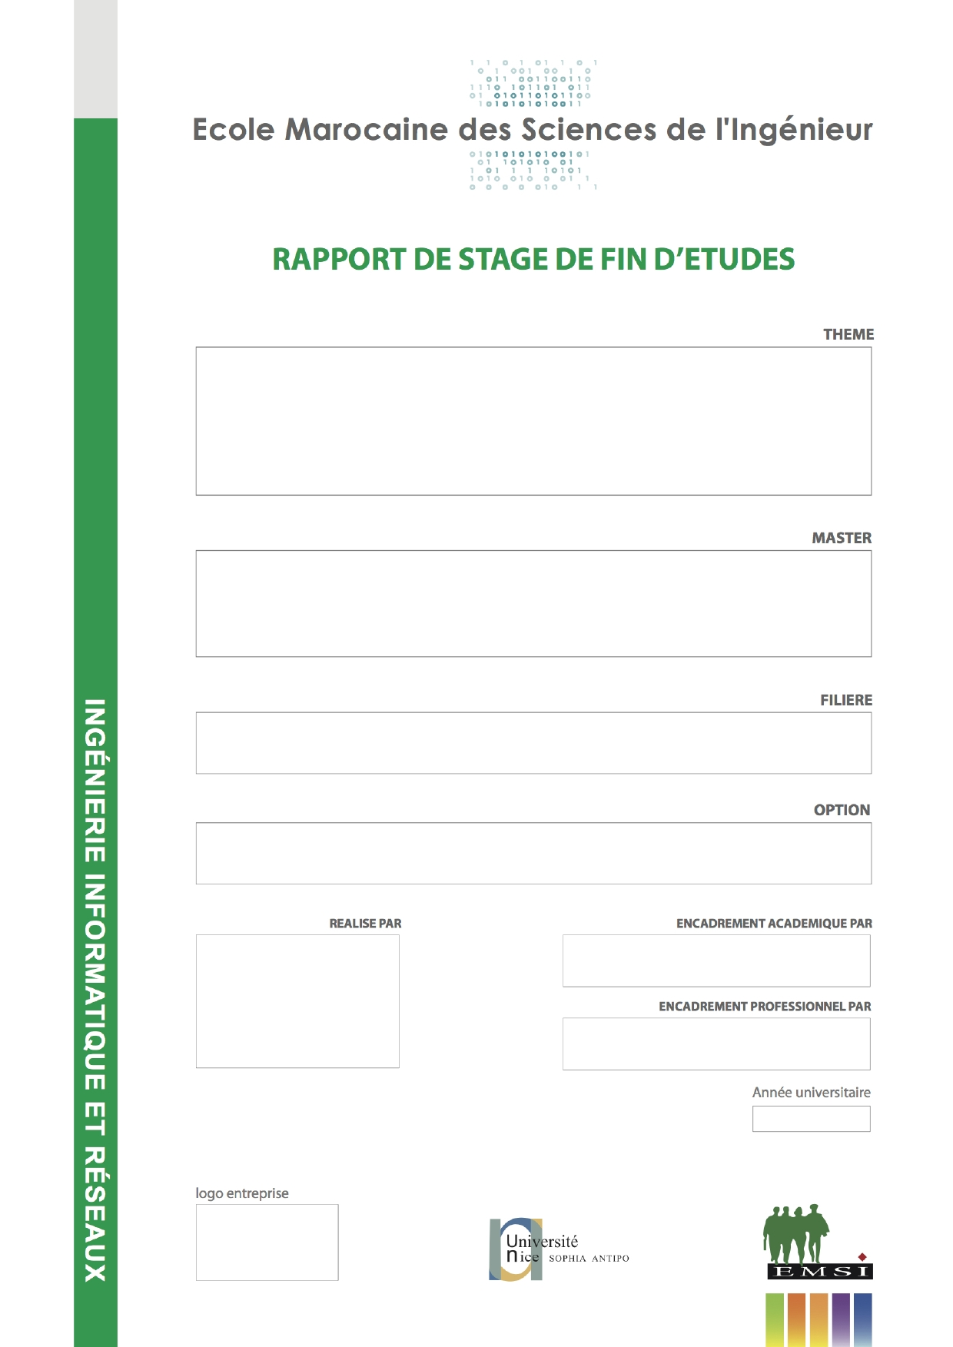

**Mise en place d’une solution de vérification**

**et d’anonymisation de données sensibles dans**

**la plateforme STO2**

**Méthodes Informatique Appliqués à la gestion des entreprises(MIAGE)**

**Ingénierie en Informatique et Réseau**

**Méthodes Informatique Appliqués à la gestion des entreprises(MIAGE)**

**Mr.BOUSMAH**

**Mohammed**

**Mahmoudi**

**Mr.ECHCHIAKHI**

2019/2020



DÉDICACES

Nous dédions ce modeste travail comme preuve de reconnaissance :

***À Dieu****, L’unique et le tout puissant pour sa générosité et ses bienfaits infinis*.

***À nos chers parents***,

***A****ucune* dédicace ne serait suffisante pour témoigner de notre profond amour, notre immense gratitude et notre plus grand respect, car nous nous ne pourrions jamais ou- blier tous les efforts et les sacrifices que vous n’avez jamais cessé de consentir pour notre instruction et notre bien-être. C’est à travers vos encouragements et vos critiques qu’on s’est réalisés. On espère avoir répondus aux espoirs que vous avez fondés en nous.

Nous dédions aussi ce travail :

***A nos familles***.

***À nos chers Professeurs***.

**À** ***tous les membres de l’administration***

***A tous nos amis***, et á tous ceux que nous aimons et á toutes les personnes qui nous ont prodigués des encouragements et se sont donnés la peine de nous soutenir durant ces deux ans de formation.

Et á tous les ***chers lecteurs***.

REMERCIEMENTS

Au terme de ce travail je tiens à présenter mes sincères remerciements à tous ceux qui ont contribué, de près ou de loin, à son accomplissement.

**Je tiens à remercier plus particulièrement :**

Mon encadrant académique M. BOUSMAH pour son soutien, son aide et ses conseils qui nous ont été bel et bien bénéfiques pour l’élaboration de ce travail malgré les circonstance non favorable ‘ pandémie’.

Mon tuteur de Stage M.ECHCHIAKHI et l’ensemble du corps professoral de l’équipe pour leurs efforts et leur aide lors de notre formation.

Nos sincères remerciements à toute l’équipe du projet spécialement l’organisme Atos pour leurs efforts, leur soutien et leur amabilité afin d’accomplir notre stage dans les meilleures conditions.

Nous tenons également á remercier les membres du jury pour l’intérêt qu’ils ont porté á ce travail et pour les remarques constructives qu’ils ont faites sur notre projet.

On espère que le contenu de ce travail sera de même à vous exprimer le degré de notre gratitude et de notre respect.

TABLE DES FIGURES

* 1. Evolution du Groupe Atos 16
  2. Présence mondial d’Atos (effectif à septembre 2015) 17
  3. Secteurs d’activité et clients d’Atos 18
  4. Les partenaires stratégiques d’Atos 20
  5. Répartition du chiffre d’affaire en 2015 par secteur 21
  6. Répartition du chiffre d’affaire en 2015 par activité 21
  7. Répartition du chiffre d’affaire en 2015 par région 22
  8. Organigramme Atos Casablanca 23
  9. Produits fournis par Allianz 25
  10. Cycle de vie en V 30
  11. Workflow des Evolutions et des Projets « Allianz » 31
  12. Diagramme de GANTT 35
  13. CPL 38
  14. Endevor 39
  15. XPEDITER 40
  16. sdsf 40
  17. FILE-AID 41

3.6 DB2 41

3.7 DLI 42

* 1. Les périmètres du projet Allianz 51
  2. Modèle conceptuelle du portefeuille 52
  3. Modèle conceptuelle créer 53
  4. cas d’utilisation 54
  5. Diagrammes de séquence(vérification des règles) 55
  6. Diagrammes de séquence(anonymisation des contrats) 56
  7. Diagrammes de d’activité règle contrat) 57
  8. Diagrammes de d’activité règle contrat) suite 58

Stage de Fin d’études *APRP*

* 1. Diagrammes de d’activité sélection des contrats 59
  2. Diagrammes d’activité retour en arrière) 60
  3. Architecture d’un projet Allianz) 61
  4. Batch BNECCN42 64
  5. Batch BNECCN43 65
  6. Démarche de la réalisation de la migration cobol V6 66
  7. Enchaînement des traitements 69
  8. Algorithme TSPRP1 Sélection des contrats à anonymiser 71
  9. Spitab TSAPRPNM 72
  10. Spitab TSAPRPDC 72
  11. Compte rendu TSPRP1 73
  12. Algorithme TSPRP2 Formatage du fichier Trace 75
  13. Compte rendu TSPRP2 76
  14. Enchaînement des traitement BRF 78
  15. Cas de test du TSPRP8 79
  16. Cas de test du TSPRP9 79

LISTE DES TABLEAUX

1.1 Classement des entreprises mondiales par chiffre d’affaires 24

* 1. Liste des traitements 68
  2. Description du processus 68
  3. Liste des composants 68
  4. Accès aux Bases DL1 70
  5. Fichier en sortie 70
  6. Fichier en entrée du TSPRP2 73
  7. Fichier en sortie du TSPRP2 74
  8. Accès a la table paramètre DB2 TSTIDENT 76

RÉSUMÉ

Le présent document constitue le mémoire de projet de fin d’études qui s’est déroulé au sein de la société internationale de services informatiques Atos Maroc. Les travaux dans lesquels nous avons participé s’intègrent dans un grand projet en Offshoring pour le compte du client ALLIANZ France, qui est une compagnie diversifiée entre l’assurance-dommage et l’assurance-vie, dont l’objectif essentiel est le traitement des demandes d’évolution et de maintenance corrective.

Ce stage de fin d’études avait pour vocation de nous permettre d’appréhender le métier d’un ingénieur développeur au sein d’une équipe projet parmi les équipes de la société Atos, mais aussi de nous apporter une opportunité de prendre part à la réalisation d’un projet en création.

Ce projet de création a été programmé suite à la nouvelle règlementation européenne sur la protection des données personnelles, donc le Client Allianz a lancé le programme APRP(Allianz Privacy Renewal Program) qui a pour finalité l’effacement et l’anonymisation de toutes les données personnelles après la fin de la durée de conservation légale.

C’est dans le cadre de ce projet que nous avons effectués notre stage qui a commencé par l’analyse des besoins, suivi de la rédaction des spécifications fonctionnelles et techniques, puis la préparation des fiches de tests unitaires, le développement et enfin l’exécution des tests unitaires.

ABSTRACT

This report summarizes the work that we have done as part of our graduation project that took place within the international IT services company Atos Morocco. The works in which we participated are part of a major project in Offshoring on behalf of the client ALLIANZ France, which is an insurance company, whose main objective is the processing of requests for evolution and corrective maintenance.

The goal of this graduation project was to enable us to understand the job of a de- velopment engineer within a project team among Atos teams, but also to give us an opportunity to take part in the realization of a project of creation.

This creation project was programmed following the new European regulation on the protection of personal data, so the Client Allianz has launched the program APRP (Allianz Privacy Renewal Program) which aims to erase and anonymize all data after the end of the legal retention period.

It is within the framework of this project that we carried out our internship which began with the analysis of the needs, followed by the writing of the functional and technical specifications, then the preparation of the unit test files, the programming phase and finally the execution of unit tests.

LISTE DES ABRÉVIATIONS

|  |  |
| --- | --- |
| **Acronyme** | **Description** |
| AT | Analyses Techniques |
| BL | Bon de livraison |
| CDS | Centre De Service |
| CFD | Conception Fonctionnelle Détaillée |
| CICS | Customer Information Control System |
| COBOL | Common Business Oriented Language |
| DE | Dossier d’Exploitation |
| FTI | Fiche de Test d’Intégration |
| FTU | Fiche de Test Unitaire |
| ISPF | Interactive System Productivity Facility |
| ITIL | Information Technology Infrastructure Library |
| ITSM | Information Technology System Management |
| JCL | Job Control Language |
| MCO | Maintenance en Condition Opérationnelle |
| MOA | Maîtrise d’ouvrage |
| MOE | Maîtrise d’ouvre |
| SA | Systeme Applicatif |
| SSII | Société des Services en Ingénierie Informatique |
| STD | Spécifications Techniques Détaillées |
| TMA | Tierce Maintenance Applicative |
| TSO | Time Sharing Option |
| VSAM | Virtual Storage Access Method |
| APRP | Allianz Privacy Renewal Program |

INTRODUCTION GÉNÉRALE

es sociétés d’assurances font de plus en plus appel ’a des Tierces Maintenance Ap- plicative (TMA) et des centres de fourniture de services pour externaliser leurs

L

développements informatiques et les rendre plus industriels.

Dans le cadre de notre projet de fin d’études, pour l’obtention du diplôme MIAGE: METHODES INFORMATIQUES APPLIQUEES A LA GESTION DES ENTREPRISES, nous avons été amenés á mettre en application toutes nos connaissances acquises durant notre cursus, á travers un stage en milieu professionnel.

Ce rapport représente donc une synthèse de notre stage de six mois que nous avons ef- fectués au sein de l’entreprise Atos située sur le parc de CASA NEARSHORE. C’est une Société de Services en Ingénierie Informatique (SSII) spécialisée dans le conseil, l’infogérance et l’intégration des systèmes.

Notre encadrant professionnel nous a confié divers travaux de tailles variées où nous avons pu toucher plusieurs aspects en Informatique comme la gestion de projets, le développement et les tests et il nous a même permit d’assister á des réunions avec le client.

Ce projet consiste á anonymiser les données personnelles référencées dans les différents systèmes applicatifs du périmètre santé individuelle.

En conséquence, toutes les données personnelles, et quel que soit le support, doivent être effacées ou rendues anonymes après la fin de la durée de conservation légale.

Les informations permettant d’identifier les clients d’Allianz doivent être anonymisés après un délai, si le client n’a plus d’activité par rapport á Allianz.

Une donnée personnelle est une information ou un ensemble d’informations qui permet d’identifier une personne physique directement ou indirectement et toute information rattachée/rattachable á une personne physique.

Stage de Fin d’études *APRP*

Ce projet est un projet de mise en conformité des systèmes d’information de l’entreprise Allianz France avec la réglementation européenne.

Les entreprises évoluant sur le marché de l’Union Européenne ont dû se conformer á cette nouvelle directive européenne le printemps de 2018.

La non application de la réglementation pourrait entrainer des amendes pouvant aller jusqu’á 20 millions d’euros et des pénalités pouvant aller jusqu’á 4% du chiffre d’affaire annuel du groupe. .

Le présent rapport décrit les différentes étapes du projet et s’articule autour de six cha- pitres principaux. Le premier chapitre est dédié l’organisme d’accueil et les différents aspects d’intégration. Ensuite, le deuxième chapitre est consacré á la gestion du projet, la chapitre suivant sert á détaillée la conception du projet et l’architecture générale de la solution. Pour passer á l’étude technique des différents outils utilisés pour l’élaboration du projet dans le quatrième chapitre. Cependant le cinquième chapitre décrit la réalisation et le développement du projet finalement, le sixième chapitre comporte toutes les demandes développées á part le projet principal en utilisant la technologie Mainframe/- Cobol.

*∼*

TABLE DES MATIÈRES

**Dédicaces****………………………………………………………………………………………………..............................................2**

**Remerciements****……………………………………………………………………………….....................................................3**

**Table des figures………………………………………………………………………………………………...................................5**

**Liste des tableaux……………………………………………………………….................................................................6**

**Résumé****……………………………………………………………………………………………………………………………………………….8**

**Abstract****……………………………………………………………………………………………………………………………………………..10**

**Liste des abréviations****…………………………………………………………………………………………………………………………11**

Introduction générale………………………………………………………………………………………………………………………..12

CHAPPITRE 1 : CONTEXTE GÉNÉRAL 14

Sommaire 14

1.1 Introduction 15

1.2 Organisme d’accueil : Atos Casablanca 15

a Présentation 15

b Stratégie Atos 16

c Historique et organigramme d’Atos 16

d Secteur d’activité et entité du groupe 18

e Les partenaires Stratégiques d’Atos 20

f Répartition du chiffre d’affaire en 2015 20

g Expérience Client 22

h Atos Maroc 22

1.3 Contexte métier 24

a Groupe Allianz 24

b Produit Allianz 25

c Les différents Périmètre au sein TMA ALLIANZ 25

1.4 Conclusion 26

CHAPPITRE 2 : ETUDE DU PROJET 27

Sommaire 27

2.1 Introduction 29

2.2 Besoins 29

a Contexte du besoin 29

b Enjeux, objectifs du projet et gains attendus 29

c Finalité 30

2.3 Méthodologie du développement 30

2.4 Processus de travail 30

a Demande de prestation 31

b Le chiffrage du devis 33

c Analyses Techniques 33

d Développement 34

e Livraison en recette et en production 34

2.5 Présentation de l’équipe 35

2.6 Diagramme de GANTT 36

2.7 Concepts et principes de SCRUM 36

2.8 Les sprints 38

2.9 Conclusion 38

CHAPPITRE 3 : ANALYSE ET CONCEPTION 39

Sommaire 39

3.1 Introduction 46

3.2 Etude fonctionnelle et technique 46

a. Etude de l’existant 46

b. Cinématique (Vue d’ensemble) 46

3.3 Conception du projet 50

a. Choix d’uml 50

b. Diagrammes des entités à toucher dans le projet 51

c. Diagramme de cas d’utilisation 54

d. Diagramme de séquence 54

e. Diagrammes d’activités 56

f. Architecture du projet 61

3.4 Conclusion 62

CHAPPITRE 4 : TECHNOLOGIES UTILISÉES 63

Sommaire 63

4.1 Introduction 37

4.2 Outils 37

a MVS Mainframe 37

b TSO 37

c CPL 37

d ENDEVOR 38

e XPEDITER 39

f SDSF 40

g FILE-AID 40

h DB2 41

i DLI 42

4.3 Langages de développements 42

a Cobol 42

b JCL 43

c Fiche de livraison 43

d DEX 43

Conclusion 43

CHAPPITRE 5 : REALISATION 44

Sommaire 44

5.1 Taches au niveau du projet démontage des bases DL1 64

a le projet démontage des bases DL1 64

b Taches dans le projet 64

c Taches au niveau du projet Cobol V6 65

d Tache dans le projet 66

5.2 Services métier 68

a DESCRIPTION DU TRAITEMENT 69

b Traitement TSPRP1 Sélection des contrats à anonymiser 70

c Traitement TSPRP2 – Formatage du fichier Trace 73

d Récupération et purge les données RIB 77

Conclusion 79

**Conclusion générale** **…………………………………………………………………………………………………………………………….79**

**Bibliographie****………………………………………………………………………………………………………………………………………..80**

CHAPITRE 1

## CONTEXTE GÉNÉRAL

### Sommaire

* 1. **Introduction** **15**
  2. **Organisme d’accueil : Atos Casablanca** **15**
     1. Présentation 15
     2. Stratégie Atos 16
     3. Historique et organigramme d’Atos 16
     4. Secteur d’activité et entité du groupe 18
     5. Les partenaires Stratégiques d’Atos 20
     6. Répartition du chiffre d’affaire en 2015 20
     7. Expérience Client 22
     8. Atos Maroc 22
  3. **Contexte métier** **24**
     1. Groupe Allianz 24
     2. Produit Allianz 25
     3. Les différents Périmètre au sein TMA ALLIANZ 26
  4. **Conclusion** **27**

# Introduction

Un stage de fin d’étude, comme son nom l’indique, s’effectue à la fin de notre formation. Il sert à confirmer nos acquis théoriques, tout en ouvrant des portes sur le milieu professionnel. Il représente un lien entre deux mondes différents qui sont la vie d’étudiant et la vie professionnelle au sein d’une entreprise qui sera notre prochain défi et qui répondra à nos objectifs et réalisera nos ambitions. Si un stage peut nous aider à nous améliorer en vue d’une future carrière, il peut aussi nous apporter bien plus que cela. En effet, selon le type de stage que nous faisons, nous pouvons créer des relations qui pourront toujours nous aider pour notre intégration au milieu professionnel. Chaque stage repose sur un projet, une mission bien spécifique qui nécessite une bonne connaissance du contexte où elle sera mise en œuvre. Ce premier chapitre est une introduction générale du rapport, son objectif est de définir le contexte général du projet en présentant les points suivants :

—L’organisme d’accueil.

—Le contexte métier de l’application.

# Organisme d’accueil : Atos Casablanca

### Présentation

Atos est un leader des services numériques avec un chiffre d’affaire annuel pro forma de près de 12 milliards d’euros et 100 000 collaborateurs dans 72 pays, dont Atos Maroc. Grâce à son expertise technologique et sa profonde connaissance sectorielle, Atos sert des clients dans différents secteurs : Défense, Services financiers, Santé, Industrie, Médias, Services aux collectivités, secteur Public, Distribution, Télécoms et Transports. Atos déploie les technologies qui permettent à ses clients d’accélérer leur développement et les aide à mettre en œuvre leur vision de l’entreprise du futur. De plus, le groupe ATOS est le partenaire informatique mondial du Comité International Olympique (CIO) et est, à ce titre, en charge de l’informatique des Jeux Olympiques et Paralympiques, mais elle est aussi active dans d’autres environnements critiques tels que le contrôle aérien, les solutions de paiement, ou les systèmes de sécurité. La responsabilité d’ATOS se situe principalement en matière de conseil, d’intégration des systèmes, de gestion des opérations, de sécurité de l’information et de développement des logiciels applicatifs pour les Jeux olympiques. Ce contrat constitue le plus important contrat informatique lié au monde du sport jamais signé, couvrant six Olympiades : Salt Lake City 2002, Athènes,

Turin 2006, Pékin 2008, Vancouver 2010 Et Londres 2012

### Stratégie Atos

Il ne s’agit pas simplement d’adopter une devise que chacun retiendra aisément. Atos est convaincu que les valeurs sont déterminantes pour la qualité des prestations. Les incarner, c’est agir d’une même voix dans l’intérêt des clients, collaborateurs et partenaires. Atos invite donc l’ensemble de ses salariés à réfléchir sur la mise en application de ces valeurs au quotidien, dans le cadre de leur travail :

—Responsabilité : Atos met un point d’honneur à répondre aux interrogations de ses clients afin de mener les projets de bout en bout, sans ne jamais négliger aucune obligation.

—Confiance : Avoir confiance en un collaborateur, c’est savoir que l’on peut travailler de manière transparente, avec honnêteté, dans le respect mutuel. Atos encourage par conséquent ses salariés à faire preuve d’ouverture d’esprit et communiquer leurs opinions.

—Compétitivité : Parce que la compétitivité est essentielle dans le métier de cette entreprise pour gagner en performance et atteindre l’excellence. L’agilité, la flexi- bilité et la proactivité, et l’optimisation sont toujours recherchées. Sens du service : Rendre service aux clients passe par une réflexion commune sur leurs besoins stra- tégiques en anticipant leurs besoins et leurs attentes afin de nouer des partenariats durables.

### Historique et organigramme d’Atos

Figure 1.1 – Evolution du Groupe Atos

Atos est au service de ses clients depuis plus de 50 ans et s’est développé au travers d’une série de fusions et d’acquisitions afin de devenir un leader mondial des services numériques.

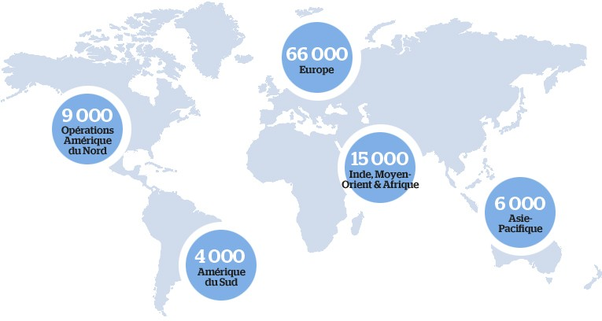Historiquement, Atos a résulté du rapprochement intervenu en 1997 entre deux sociétés françaises de services informatiques, Axime et Sligos. Au moment de sa fusion avec Origin, Atos comptait un Effectif de 11 000 salariés et générait un chiffre d’affaires annuel de 1,1 milliard d’euros. En Août 2002, les activités de KPMG Consulting au Royaume-Uni et aux Pays-Bas ont été rachetées et regroupées sous la dénomination d’AtoS Consulting. En Janvier 2004, AtoS Origin a acquis le groupe Sema auprès de Schlumberger, donnant ainsi naissance à l’un des leaders internationaux des services informatiques. Le 1er Juillet 2011, AtoS a annoncé la finalisation de l’acquisition de Siemens IT Solutions and Services afin de devenir un nouveau leader des technologies de l’information. La nouvelle entreprise fait partie du top 10 mondial des sociétés de services informatiques, et se classe numéro 5 mondial en Infogérance et numéro 1 en Europe parmi les acteurs européens. En Août 2014, AtoS a annoncé le succès de l’Offre Public d’Achat lancée par AtoS sur Bull, une étape importante dans la création en Europe d’un leader mondial dans le Cloud, la Cyber-sécurité et le Big Data.

Figure 1.2 – Présence mondial d’Atos (effectif à septembre 2015)

AtoS a annoncé la finalisation de l’acquisition de Xerox ITO, dont l’activité est majo- ritairement concentrée aux Etats-Unis. En Novembre 2015, AtoS a annoncé le projet d’acquisition d’Unify, le numéro 3 mondial des solutions de communication intégrées. La transaction devrait être finalisée au cours du premier trimestre 2016. Désormais AtoS génère un chiffre d’affaires annuel de l’ordre de 12 milliards d’euros. Avec un tel chiffre d’affaires, AtoS fait partie des SSII les plus importantes au niveau international et compte parmi ses clients des sociétés aussi prestigieuses que ABN AMRO, Société Générale, Allianz France, BNP Paribas, Ericsson, EDF, Fiat, France Telecom, Renault, Royal Bank

of Scotland, Saudi Aramco, Schlumberger, Shell, Telecom Italia, UBS, UK Department for Work and Pensions, Unilever, Vivendi Universal, et Vodafone, etc.

### Secteur d’activité et entité du groupe

Atos noue des partenariats à long terme aussi bien avec de grands groupes et des entre- prises multinationales qu’avec des petites et moyennes entreprises. Sa grande expertise technologique et sa connaissance industrielle permettent au Groupe de travailler avec des clients dans les secteurs suivants :

—Services Financiers

—Télécoms, Médias & Services aux collectivités

—Industrie et Distribution

—Secteur Public, Santé et Transport

—Énergie

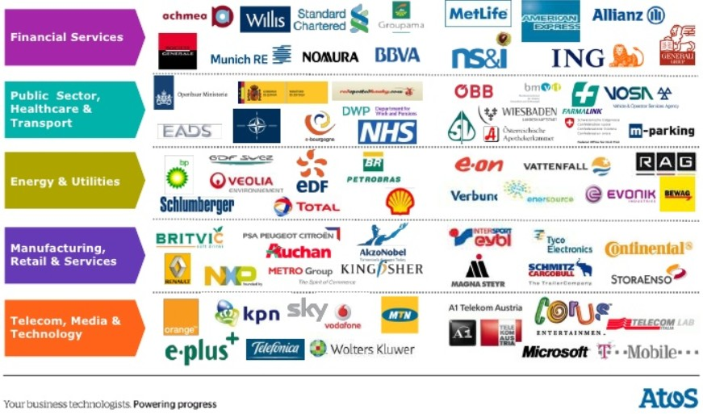—...

Figure 1.3 – Secteurs d’activité et clients d’Atos

L’ambition d’Atos est de devenir un acteur du premier rang et la marque IT plébiscitée en Europe. Donc ils ont développés une stratégie de marque ou d’activités qui corrobore directement cette ambition. Son positionnement unique au sein du secteur informatique la différencie de la concurrence, et les Business Technologistes se placent au cœur de l’ensemble de ses activités ; ils permettent de fédérer les équipes Atos et de développer une marque forte. La concentration d’Atos sur ses clients, le partage de fortes valeurs et l’implication de ses collaborateurs, sont à la base de son succès. Le groupe ne cesse

de penser aux besoins et demandes de ses clients, ainsi on arrive à trouver une grande diversité dans ses marques dont on site :

—Bull : Bull est la marque technologique d’Atos (logiciels et matériels) qui accompagne les clients dans leur transformation numérique, et particulièrement dans les domaines du Big Data et de la Cybersécurité. Bull est le leader européen du calcul haute performance (HPC).

—Canopy : Marque d’Atos dédiée au Cloud, Canopy est un intégrateur de services Cloud qui accompagne ses clients dans la transformation de leur activité au travers de services orchestrés de Cloud public et privé.

—Worldline : Atos Worldline est le centre chargé du traitement des services transactionnels de haute technologie. Il est spécialisé dans les paiements électroniques (émission, acquisition, terminaux, solutions de paiement et traitement de cartes.

—BlueKiwi : est une plateforme de transformation digitale qui permet de fluidifier tous les processus métier existants, en favorisant le partage, la collaboration et la productivité. Les résultats se traduisent par une réduction des coûts, des prises de décision plus rapides et une implication plus forte des collaborateurs.

—Atos Consulting : s’assure que tous les composants d’une organisation cliente : les ressources humaines, les nouvelles technologies et les flux d’investissements suivent la stratégie de l’entreprise. Le Groupe accompagne ses clients à chaque étape du processus de changement depuis sa planification stratégique jusqu’à sa mise en œuvre, son exploitation et le management de ses ressources humaines.

—Atos Worldgrid : Filiale d’Atos, fournit des projets d’intégration et des solutions de gestion intelligente de l’énergie en temps réel pour les secteurs de l’Energie et des Utilities, sur l’ensemble de la chaîne de valeur des métiers de l’eau, du pétrole, du gaz et de l’énergie.

—Yunano : Joint-venture entre Atos et Yonyou offrant une nouvelle expérience du Cloud dans un environnement SaaS sécurisé pour les solutions de logiciels ERP et CRM.

—Unify : est le nouveau membre de la famille Atos : il combine le savoir-faire et la réputation d’Atos sur le marché des services informatiques avec les compétences des experts de Unify dans le domaine des communications unifiées et de la col- laboration afin d’offrir aux clients des solutions de services transparentes pour l’ensemble de leur portefeuille numérique. Au sein d’Atos, Unify continue d’offrir une proposition intégrée unique pour des communications unifiées et des fonctions en temps réel.

### Les partenaires Stratégiques d’Atos

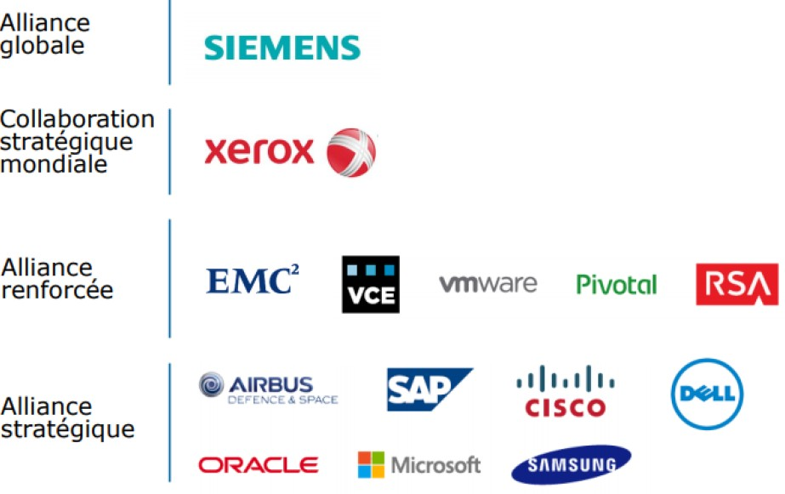La réussite d’Atos, fruit d’un travail d’équipe avec des partenaires clés Dans notre secteur, les alliances sont essentielles à la réussite. C’est la raison pour laquelle nous avons lié de solides relations avec des leaders technologiques et industriels. Cet écosystème puissant est un facteur clé de création de business, dont résulte l’innovation que nous proposons à nos clients.

Figure 1.4 – Les partenaires stratégiques d’Atos

### Répartition du chiffre d’affaire en 2015

Ces diagrammes nous montrent les répartitions du chiffre d’affaire en 2015 par secteur, activité, région qui présente d’une manière directe le positionnement équilibré de l’en- treprise.

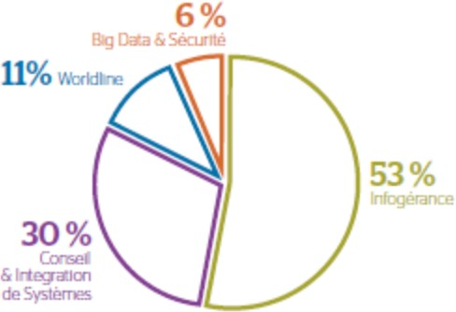

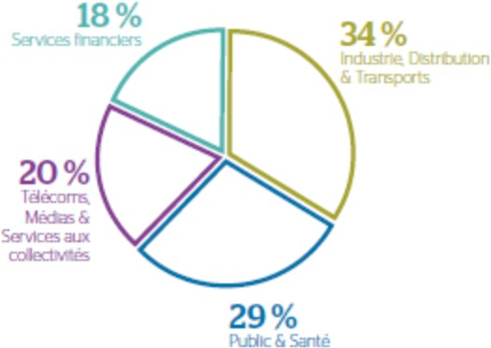Figure 1.5 – Répartition du chiffre d’affaire en 2015 par secteur

Figure 1.6 – Répartition du chiffre d’affaire en 2015 par activité

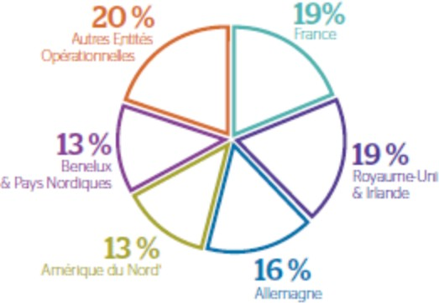Figure 1.7 – Répartition du chiffre d’affaire en 2015 par région

### Expérience Client

Dans le monde de production de masse qui a marqué ces dernières décennies, la relation client n’a longtemps été qu’un supplément d’âme. La globalisation et l’hyper- compétition renversent de nouveau la perspective. Alors que les concurrents ne sont qu’à un clic, que les produits deviennent des commodités et la relation humaine la vraie va- leur, le client redevient ce qu’il n’aurait jamais dû cesser d’être : l’Alpha et l’Omega. Après une décennie de rhétorique sur le « one to one » et le « sur mesure », la réalité rejoint enfin le discours, Plus que jamais, les organisations doivent s’engager auprès de leurs clients pour nouer une relation individuelle et plus intime. L’expérience client ne sera réellement enrichie que lorsque l’ensemble des processus métiers seront intégrés et optimisés.

Atos met son expertise numérique au service de ses clients pour qu’ils renforcent leur communication multicanal auprès de leur propre clientèle. L’objectif est de créer des ser- vices convaincants et personnalisés dans ce nouveau monde connecté, en transformant l’expérience utilisateur et en créant de la valeur sur le long terme. Il propose depuis long- temps des expériences clients exceptionnelles lors d’événements de premier plan tels que les Jeux Olympiques. Fournisseur de technologies pour le mouvement olympique depuis 2001, Atos collabore avec le Comité International Olympique pour faire des Jeux une expérience mondiale entièrement connectée. Cette dernière travaille sur des périmètres divers ce qui lui a permettre d’avoir des expériences clients différentes voici quelque exemples :

### Atos Maroc

Présent depuis 2003 au Maroc, Atos Maroc a su établir des relations de partenariat durable avec les acteurs locaux ; Depuis 2007 les Centres de Services de Casablanca,

orientés vers l’international et en pleine expansion, fournissent des prestations en inté- gration de systèmes et infogérance en s’adressant à une clientèle francophone (France, Belgique, Suisse), anglophone ou hispanophone (Espagne) dans les secteurs financiers, les télécommunications, le secteur public, l’industrie, l’automobile et la distribution. Les prestations informatiques fournies permettent de réduire au minimum les coûts pour les clients tout en garantissant une souplesse de service et le respect des meilleures pratiques du secteur. Ils bénéficient de prestations de services de très haute qualité à un coût inférieur à celui exigé en Europe tout en profitant de facteurs encourageants à savoir : langue commune, créneau horaire identique, et facilité d’accès. La figure suivante montre l’organisation actuelle d’AtoS – Casa Nearshore Park.

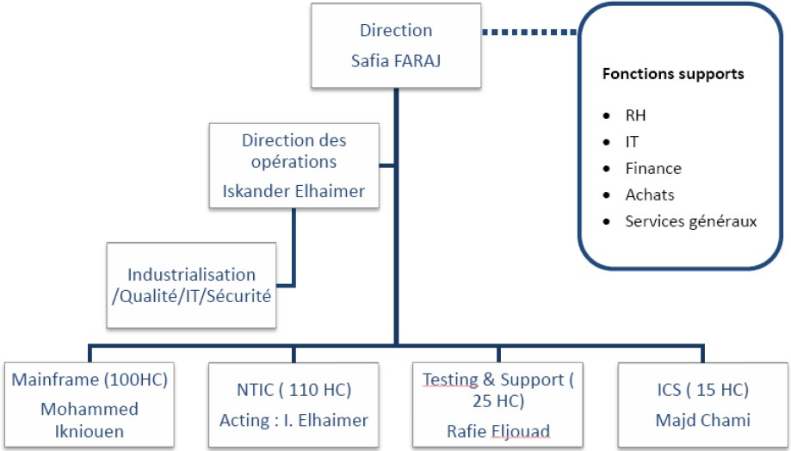

Figure 1.8 – Organigramme Atos Casablanca

|  |  |  |  |
| --- | --- | --- | --- |
| Rang | Entreprise | Pays | Chiffre d’affaires (en milliards de $) |
| 1 | Allianz | Allemagne | 124.9 |
| 2 | AXA | France | 111.0 |
| 3 | Generali | Italie | 79.3 |
| 4 | China Life Insurance | Chine | 66.2 |
| 5 | American International Group | Etats-Unis | 58.3 |

Table 1.1 – Classement des entreprises mondiales par chiffre d’affaires

# Contexte métier

### Groupe Allianz

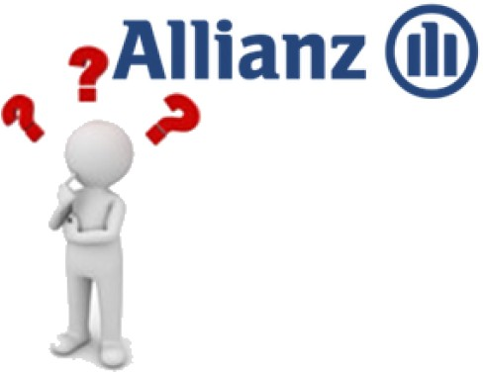Notre stage s’intègre dans le cadre d’un grand projet en Offshoring pour le compte du client ALLIANZ France. Allianz SE, créé en 1890 à Berlin, est un groupe d’assurances, le premier assureur européen, et le cinquième gestionnaire d’actifs au monde. Le groupe est diversifié entre l’assurance-dommage et l’assurance-vie, et est actif en Allemagne, en France et en Italie. Il opère dans la quasi-totalité des pays européens, aux Etats-Unis, en Europe centrale et orientale, et dans la région Asie pacifique. Le groupe utilise également son réseau d’argents d’assurance pour vendre des produits bancaires. Allianz propose une offre complète et performante couvrant tous les besoins en assurance (dommages, santé, vie), assistance et services financiers des particuliers, professionnels, entreprises et collectivités. Allianz en France s’appuie pleinement sur les forces du groupe : dimension internationale, expertise financière et innovation.

### Produit Allianz

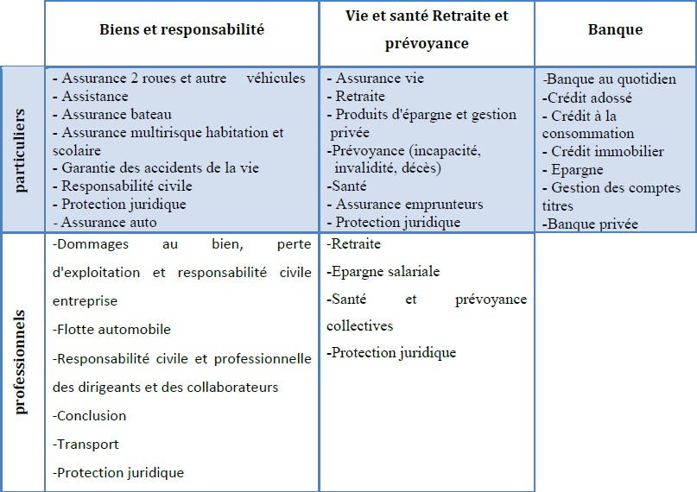Allianz apporte le meilleur de l’assurance à ses clients et leur offre des produits adaptés aux besoins de chacun, avec une possibilité de comparer les offres, choisir son mode d’interaction et ajuster le coût de ses assurances à la valeur qu’il en espère.

Figure 1.9 – Produits fournis par Allianz

Allianz assure également des offres de produits en ligne assurant la simplicité et la disponibilité :

* + - 1. Allianz.fr : devis en ligne et gestion de contrats
      2. eAllianz : assurance Auto en ligne sur un comparateur

### Les différents Périmètre au sein TMA ALLIANZ

Il existe quatre périmètres au sein du projet :

—Mainframe collective

—ASP, UNIFACE

—Mainframe réassurance

—Delphi, BI

—Mainframe individuel

L’équipe TMA Allianz adopte une approche systématique de la gestion des services informatiques (ITSM). L’objectif est de s’aligner sur les besoins métier et informatiques de

l’entreprise grâce à l’intégration des meilleurs pratiques ITIL.

Cette solution permet des avancées en termes de productivité humaine et plus d’opé- rations agiles pour aider l’équipe à gagner face à la concurrence, en fournissant des services de haute qualité tout en améliorant leurs résultats.

Le module utilisé (Gestion des incidents) aide à automatiser le cycle de vie globale des incidents en enregistrant les demandes du client de façon simple et structurée, ce qui aide à construire un historique des activités de toute l’équipe.

—ITSM « Information Technology Service Management »

La gestion des services informatiques, plus connue sous le sigle anglais ITSM est une des bases de l’ITIL qui le définit ainsi : «ITSM est une approche de la gestion des systèmes d’information. Elle se propose de présenter le SI comme un ensemble de capacités organisationnelles permettant de fournir de la valeur à des clients sous forme de services.» ITSM prend en compte quatre perspectives importantes surnommées « les 4P » :

—Les Processus

—Les Personnes (collaborateurs et clients)

—Les Produits (ou techniques)

—Les Partenaires (ou fournisseurs).

La discipline ne s’intéresse pas aux détails sur la façon d’utiliser le produit d’un fournisseur, ou aux détails techniques des systèmes de gestion. Au lieu de cela, ITSM se concentre sur l’établissement d’un cadre pour structurer les activités liées aux systèmes d’information, et les interactions du personnel technique informatique avec les clients et les utilisateurs.

# Conclusion

Dans ce chapitre, nous avons introduit l’entreprise d’accueil. Enfin, on a pu découvrir le projet ALLIANZ, ses perspectives ainsi que l’ordonnancement des travaux qui seront réalisés au court de ce dernier, nous allons dans le chapitre qui suit, décrire les résultats.

CHAPITRE 2

## ETUDE DU PROJET

### Sommaire

* 1. **Introduction** **29**
  2. **Besoins** **29**
     1. Contexte du besoin 29
     2. Enjeux, objectifs du projet et gains attendus 29
     3. Finalité 30
  3. **Méthodologie du développement** **30**
  4. **Processus de travail** **30**
     1. Demande de prestation 31
     2. Le chiffrage du devis 32
     3. Analyses Techniques 32
     4. Développement 33
     5. Livraison en recette et en production 33
  5. **Présentation de l’équipe** **34**
  6. **Diagramme de GANTT** **35**
  7. **Concepts** **et principes SCRUM 35**
  8. **Les** **sprints…………………………………………………………………………………………35**
  9. **Conclusion…………………………………………………………………………………………35**

# Introduction

Ce projet de fin d’études vise à réaliser la partie du projet APRP d’Allianz pour le périmètre "santé individuelle". Il est commun aux cinq systèmes applicatifs suivants qui bien que portant des codes SA différenciés sont fortement imbriqués et liés les uns aux autres :

—Santé individuelle Contrats (TS)

—Souscription et Gestion de contrats santé individuelle

—Santé individuelle Prestations (MH)

—Gestion des prestations santé individuelle

—Base Echanges Régime Obligatoire (ES)

—Gestion des ouvertures d’échanges avec les caisses du Régime Obligatoire

—Saisie de prestations Santé Collectives (ML)

—Gestion des droits à prestations et des engagements Tiers Payant

—BI Image portefeuille, Sinistres/Primes (SS)

Au cours de ce chapitre on va vous présenter le contexte général du projet APRP d’Allianz ainsi que la définition du contexte du besoin, les enjeux, objectifs de ce projet et finalement les gains attendus.

# Besoins

### Contexte du besoin

Une nouvelle règlementation européenne sur la protection des données personnelles renforce et unifie la protection des données pour les individus au sein des entreprises de l’Union Européenne.

Par la suite, Allianz a lancé le programme APRP (Allianz Privacy Renewal Program) pour coordonner les actions des différents OE dans la mise en œuvre de GDPR, General Data Protection Régulation.

En conséquence, toutes les données personnelles, et quel que soit le support, doivent être effacées ou anonymisées après la fin de la durée de conservation légale.

### Enjeux, objectifs du projet et gains attendus

Ce projet est un projet de mise en conformité de nos systèmes d’information avec la réglementation européenne.

Les entreprises évoluant sur le marché de l’Union Européenne doivent se conformer à cette nouvelle directive européenne d’ici le 01/05/ 2018. La non application de la

réglementation pourrait entrainer des amendes pouvant aller jusqu’à 20 millions d’euros et des pénalités pouvant aller jusqu’à 4% du chiffre d’affaire annuel du groupe.

### Finalité

Le projet APRP (Allianz Privacy Renewal Program) consiste à mettre en conformité les différents systèmes d’information par rapport au GDPR. Un des points majeurs de la règlementation consiste à anonymiser les données personnelles référencées dans les différents systèmes applicatifs santé individuelle notamment.

Une donnée personnelle est une information ou un ensemble d’informations qui per- met d’identifier une personne physique directement ou indirectement et toute information rattachée/rattachable à une personne physique.

# Méthodologie du développement

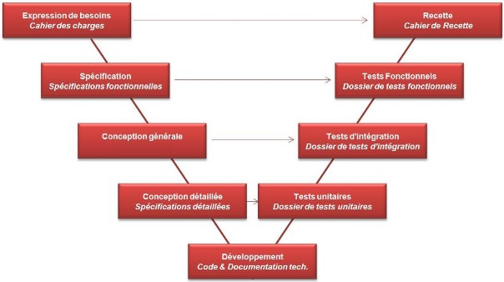Le processus de développement est un ensemble de pratiques destinées à organiser le travail d’une équipe de développement. Pour réaliser un projet de développement d’Allianz France nous avons dû respecter le cycle de vie en V.

Figure 2.1 – Cycle de vie en V

# Processus de travail

Le processus de développement constitue un facteur déterminant dans la réussite d’un projet, du fait qu’il cadre ses différentes phases et caractérise les principaux traits de sa conduite.

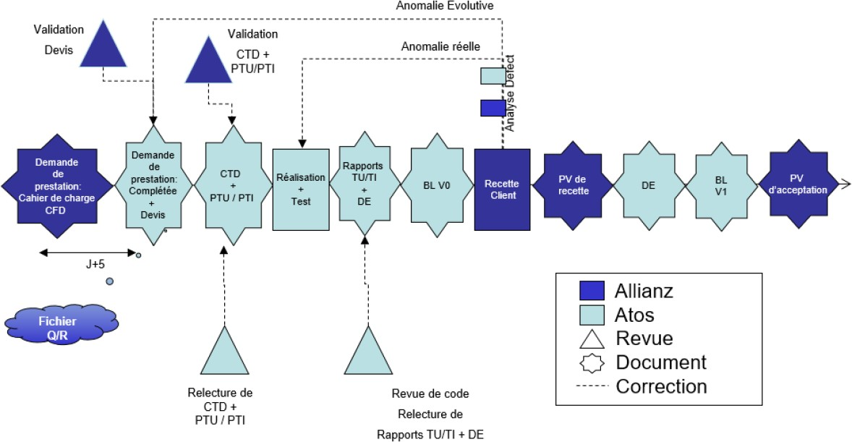Le CDS d’Atos que nous avons intégré adopte un workflow spécifique comme une démarche de gestion de ses projets. Le cycle de vie du traitement d’une demande (de son émission par le client à sa mise en production) est bien cadré et défini par les 5 étapes décrites ci-dessous.

Figure 2.2 – Workflow des Evolutions et des Projets « Allianz »

### Demande de prestation

C’est le point de départ du cycle de vie, la demande peut être vue comme des spé- cifications fonctionnelles exprimant le besoin du client de façon plus précise. Lorsqu’une évolution doit être opérée sur une application ou lorsqu’un projet doit être réalisé, c’est la MOA qui en effectue la demande. Elle rédige le document de Conception Fonctionnelle Détaillée (CFD) avec le cahier des charges (CDC), afin de solliciter l’équipe d’AtoS pour obtenir un devis de réalisation de la prestation.

À l’aide de ces deux documents, la MOA décrit fonctionnellement la demande à la MOE qui la traite par la suite. La CFD : comprend notamment la description du besoin et un ensemble de règles à appliquer pour effectuer le développement de la nouvelle fonctionnalité. Le CDC : formule le besoin du client, au moyen de fonctions détaillant les services rendus par le produit et les contraintes auxquelles il est soumis.

### Le chiffrage du devis

Après avoir bien étudié la demande de prestation, le CDS d’AtoS va devoir réaliser le chiffrage de cette demande afin de pouvoir établir un Devis comme réponse au client. À partir de la Conception Fonctionnelle Détaillée et de son analyse, il est possible de four- nir un chiffrage. L’étude des spécifications permet d’identifier les impacts de l’évolution et de chiffrer en homme jour, le temps nécessaire à réaliser le développement et les tests unitaires. Évaluer une charge de temps pour le traitement d’une demande est une chose délicate et difficile. Le but est d’avoir une vision globale des opérations à effectuer. Pour cela, on découpe le traitement en plusieurs actions à effectuer, et pour chacune d’entre elles on estime une charge de réalisation. Cette charge doit être relativement précise, car c’est sur cette base que l’on facture le client.

Dans cette phase, le CDS d’AtoS est chargée de remplir certains détails à savoir le Nu- méro de la demande, son Identification, sa Description, ainsi qu’une estimation afin de déterminer la durée nécessaire pour le développement et le test de l’ensemble des com- posants du projet. La réponse est ensuite communiquée à la MOE, qui décide de valider ou non le chiffrage pour passer à la phase des analyses techniques. La communication avec le client est importante en début d’analyse afin d’éclaircir certains points et d’être en accord avec la demande, nous préparons toutes les questions fonctionnelles que nous avons concernant une demande de nouvelles fonctionnalités ou de correction pour les envoyer par Mail ou bien par appel téléphonique. Ces informations seront utilisées tant sur la partie analyse, que sur la partie du développement.

### Analyses Techniques

Cette analyse est réalisée à partir des spécifications fonctionnelles détaillées fournit par la MOE. Elle a pour but de permettre une conception en amont sans avoir besoin de coder, mais également de valider le chiffrage qui a été communiqué. L’analyse technique permet d’identifier les principales actions à effectuer. Elle est réalisée grâce à l’étude du code mais en aucun cas elle doit faire l’objet d’un développement. Cette analyse permet de fournir des solutions techniques ainsi que des pistes de développement.

—Conceptions technique détaillée

De cette analyse, sont rédigées les conceptions techniques détaillées (CTD) qui serviront de base pour le développement. Ils fournissent la structure interne des composants logiciels utilisés dans le module d’analyse structurelle. Avec une description des interfaces, des algorithmes, et des données internes et externes.

—Plans de tests unitaires et d’intégration (PTU-PTI)

Avant de se lancer dans le développement, il faut rédiger un plan de tests unitaires (PTU). Il est produit à partir des spécifications techniques détaillées et a pour but de se fixer les idées avant de développer. Un plan de test est composé d’une succession de jeux d’essais qui garantissent un certain niveau de fiabilité du développement. Sa réalisation est faite avant le développement afin d’éviter toutes influences de celui-ci sur sa rédaction. Un plan de test a donc pour but de tester tous les cas liés à un développement.

Ce plan peut éventuellement être complété après que le développement ait été effectué. Le principal avantage des plans de tests est de pouvoir analyser, comprendre et formaliser le besoin avant de développer.

### Développement

Une fois la conception technique validée par la MOE et les plans de test validé par le chef d’application, le développement peut alors commencer. Le développeur doit faire attention à ne laisser aucune trace d’ombre, incompréhension ou choix personnel intervenir lors de son développement. Il doit respecter scrupuleusement la conception technique et au moindre doute poser des questions à la personne l’ayant rédigé (Dans le cas d’un oubli ou d’un manque de précision de sa part) ou via un fichier EXCEL (Dans le cas d’une spécification fonctionnelle incomplète) permettant de remonter toutes les questions en direction de la MOE qui les communiquera à la MOA.

—Test unitaire

Les tests unitaires, ont pour but de tester chaque fonction / méthode de manière individuelle (d’où le sens unitaire). Ce test est fait par le développeur qui a implémenté la solution pour vérifier sa conformité avec ce qui est détaillé dans l’expression de besoins.

—Test d’intégration

Un test d’intégration est un test qui se déroule juste après les tests unitaires, et qui est réalisé par le chef d’équipe. Il consiste à regrouper les modifications des développeurs dans le cadre d’une livraison.

—Fiches de tests unitaires et d’intégration (FTU-FTI)

Une fois les développements et les tests unitaires et d’intégrations terminés avec succès, les fiches de tests unitaires et d’intégration (correspondant aux traces de tests) doivent être rédigées. Elles servent à démontrer que les tests ont bien été effectués. De plus, le CDS d’AtoS prend en charge la réalisation des documents nécessaires à la livraison de la demande au client :

* + - 1. Le Bon de Livraison BL, document rappelant les programmes créés ou modifiés dans le cadre de la demande, ainsi que les documents livrés concernés par la demande.
      2. Dossier d’Exploitation DE qui a comme objectif de décrire toutes les instruc- tions nécessaires au personnel d’exploitation pour mettre en oeuvre efficacement le système sans qu’il ait besoin d’obtenir d’information auprès de ceux qui l’ont développé.

### Livraison en recette et en production

La MOE reçoit l’ensemble du travail réalisé sur la demande. Celle-ci réalise également leurs jeux de tests sur l’environnement de recette et pourra éventuellement détecter des problèmes non décelés par l’équipe AtoS. Dans ce cas 2 types d’anomalies peuvent être signalés :

—Anomalie réelle qui nous oblige à revenir à la phase de développement et faire la mise à jour, et effectue de nouveaux tests afin de tester la correction apportée et livre la correction au client.

—Anomalie Evolutive qui nous mène à refaire le chiffrage. Une fois la livraison validée par le client, une livraison sur l’environnement de production peut être faite. Ce dernier doit établir le procès-verbal PV de recette que le chef de projet doit signer, permettant de déclarer officiellement que la recette est validée par le client et que les livrables sont conformes à ses attentes.

Le fournisseur, à son tour, établie de nouveau le BL qui récapitule toutes les infor- mations relatives au contenu de la livraison et le DE qui fournit toutes les informations dont a besoin l’équipe d’exploitation pour exploiter le système de manière conforme et afin de pouvoir réagir correctement en cas de problèmes.

Finalement, le client fait le PV d’acceptation qui permet de vérifie que les produits at- tendus (livrable) ont été correctement livrés.

Finalement après avoir fait le PV d’acceptation par le client qui permet de vérifie que les produits attendus (livrable) ont été correctement livrés, une livraison sur l’environnement de production peut être faite consistant à installer les programmes sur l’environnement réel. Pour que les utilisateurs finaux puissent travailler avec l’outil et saisir des données.

# Présentation de l’équipe

Dans le cadre de la mise en œuvre de la nouvelle version, Allianz a décidé de faire appel à un fournisseur de services (La société Atos Maroc) afin d’externaliser la maintenance et les évolutions d’un ensemble d’applications de son patrimoine et parfois le développement des nouvelles fonctionnalités.

Le CDS d’Atos que nous avons intégré est responsable d’assurer la maintenance de ces applications en utilisant plusieurs technologies y compris le langage COBOL.

Le CDS d’Atos combine entre deux équipes :

* **Équipe Front Office (FO) en France :** Gère la relation directe avec le client et recueille ses besoins fonctionnels.
* **Équipe Back Office (BO) au Maroc :** Assure l’analyse et la réalisation des demandes d’évolution, de développement spécifique et maintenance des systèmes applicatifs. Et c’est l’équipe où j’ai effectué mon stage.

# Diagramme de GANTT

Voici le diagramme de GANTT qui décrit les activités qu’on a fait durant notre stage chez Atos (A REVOIR)

x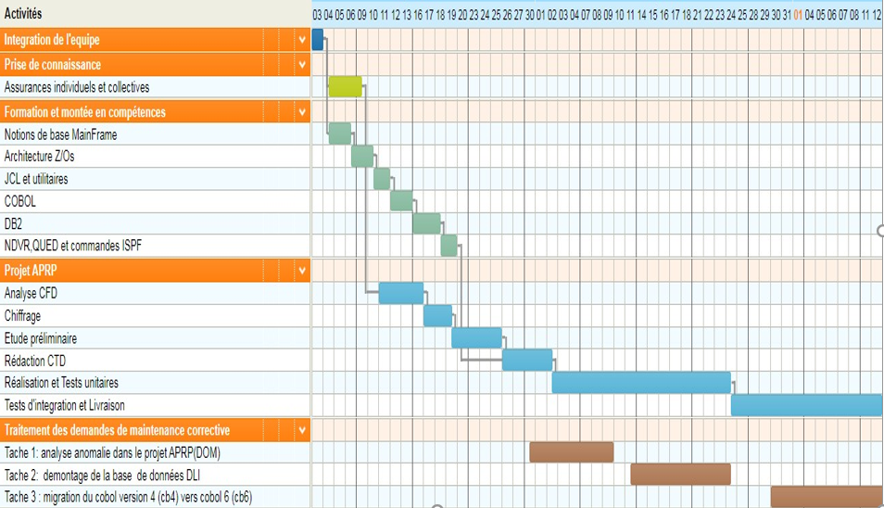

Figure 2.3 – Diagramme de GANTT

# Concepts et principes de SCRUM

La nature de ce projet et de l’équipe , ainsi que la volonté d’être toujours flexible devant le changement et de pouvoir répondre aux nouveaux besoins en cours de développement est la raison pour laquelle j’ai opté pour un cycle de développement agile et plus précisément la méthode SCRUM.

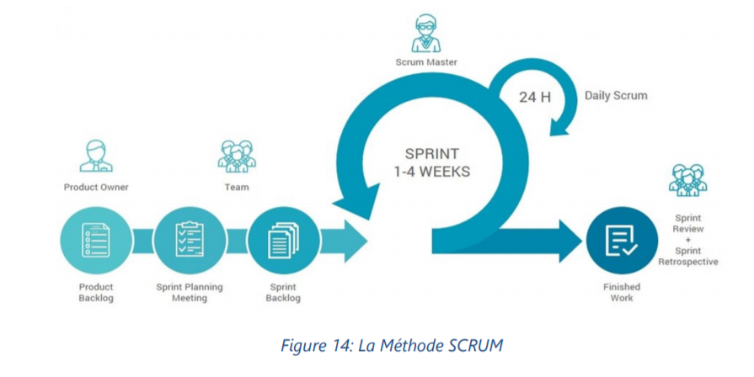

SCRUM est une des méthodes agiles les plus connues et utilisées. Cette méthode présente des avantages qui en font une réponse pragmatique aux besoins de notre projet. Elle s’articule autour de réunions, augmente la productivité en adoptant une certaine philosophie et des principes de développement et fait intervenir quatre rôles principaux dans son organisation (Réunions, Rôles, Principes et avantages).

**Réunions** : Les types de réunions de SCRUM sont au nombre de 4, et sont les suivants :

♣ **Réunions quotidiennes :** L’équipe se réunit chaque jour pour répondre aux trois questions suivantes : Qu’ai-je fait hier ? Que vais-je faire aujourd’hui ? Y a-t-il un obstacle gênant aujourd’hui ?

♣ **Les réunions de planifications :** L’équipe se réunit pour décider des fonctionnalités qui vont composer le sprint suivant et mettre à jour la liste générale.

**♣ Les réunions de revue de travail :** Lors de cette réunion chacun présente ce qu’il a fait pendant la durée du sprint. Une démonstration de nouvelles fonctionnalités ou de nouveaux développements est organisée. Il s’agit d’une réunion informelle à laquelle participe toute l’équipe.

♣ **Les réunions de rétrospectives :** À chaque fin de sprint, l’équipe fait le point sur ce qui a bien fonctionné et sur ce qui a moins bien fonctionné. Lors de cette réunion où chacun parle en son nom, un vote de confiance est organisé pour décider des améliorations à apporter.

**Rôles :** Les rôles que la méthode SCRUM fait intervenir dans son organisation sont les suivants :

♣ Product OWNER : Le responsable produit est le responsable de l’équipe projet client. C’est lui qui définit et priorise la liste des fonctionnalités du produit et choisit la date et le contenu de chaque sprint sur la base des charges qui lui sont communiquées par l’équipe.

♣ SCRUM Master : Il veille à ce que chacun puisse travailler au maximum de ses capacités en éliminant les obstacles et en protégeant l’équipe des perturbations extérieures. Il porte également une attention particulière au respect des différentes phases de SCRUM.

♣ Équipe : L’équipe regroupe tous les rôles habituellement nécessaires au projet, à savoir l’architecte, le concepteur, le développeur, le testeur, etc. L’équipe s’organise elle-même et reste inchangée pendant toute la durée d’un sprint

**Principes et avantages :** Quant aux principes de la méthode SCRUM et ce qu’ils nous ont procuré comme avantages tout au long du projet :

♣ SCRUM étant une méthode itérative et incrémentale, elle nous a permis d’éviter « l’effet tunnel », c’est-à-dire le fait de ne voir le résultat qu’à la livraison finale et rien ou presque rien pendant toute la phase de développement. Au-delà du fait de voir le résultat de notre travail rapidement, cette facette du processus SCRUM nous a également permis de repérer, corriger et modifier quand cela a été nécessaire assez tôt dans le projet.

♣ La flexibilité de cette méthode due à la composition séquentielle du contenu des sprints nous a permis d’ajouter des modifications et des fonctionnalités qui n’étaient pas prévues au départ.

♣ SCRUM augmente et facilite la communication également, en travaillant dans la même salle de développement, ou en étant connecté avec différents moyens de communication ; les échanges sur les obstacles afin de les supprimer ont lieu au plus tôt.

♣ Augmentation de la productivité en supprimant certaines « contraintes » des méthodes classiques comme la documentation ou la formalisation exagérées, SCRUM nous a également permis d’augmenter notre productivité.

# Les sprints

Comme nous avons travaillé avec la méthode SCRUM, notre projet est composé de plusieurs sprints, ce qui fait que nous avons pu avoir des résultats réels et concrets à la fin de chaque Sprint, la chose qui nous a permis d’avoir une idée sur le déroulement du projet en général.

|  |  |  |
| --- | --- | --- |
| **Non de l’activité** | **Durée** | **Date** |
| Sprint 0 : Analyse CFD | 2 semaine | 11/04/2020 – 29/04/2020 |
| Sprint 1 : Chiffrage | 2 semaines | 01/05/2020 – 14/05/2020 |
| Sprint 2 : Etudes préliminaire | 2 semaines | 20/05/2020 – 3/06/2020 |
| Sprint 3 : Tests Unitaires | 2 semaines | 05/06/2020 – 19/06/2020 |
| Sprint 4 : Test d’intégration | 1 semaine | 20/06/2020 – 27/06/2020 |

# Conclusion

Dans ce chapitre nous avons vu le contexte du projet en analysant le processus et la méthodologie de travail chez Atos ainsi que les besoins fonctionnels et techniques et l’objectif général du stage, on a ainsi pu définir les enjeux globaux et les gains attendus par le projet.

CHAPITRE 3

## ANALYSE ET CONCEPTION

### Sommaire

* 1. **Introduction** **46**
  2. **Etude fonctionnelle et technique** **46**
     1. Etude de l’existant 46
     2. Cinématique (Vue d’ensemble) 46

Principe de sélection des contrats 47

Anonymiser les autres bases 48

Schéma d’enchaînement du traitement 48

* 1. **Conception du projet** **49**
     1. Choix d’uml 49
     2. Diagrammes des entités à toucher dans le projet 51
     3. Diagramme de cas d’utilisation 54
     4. Diagramme de séquence 54
     5. Diagrammes d’activités 56
     6. Architecture du projet 61
  2. **Conclusion** **62**

# Introduction

Afin de faire le développement d’un projet informatique d’une manière saine, il est nécessaire de faire une étude préalable approfondi et clair du projet. Durant ce chapitre, nous allons aborder l’étude fonctionnelle et technique, à savoir, le contexte et le rôle de l’application ainsi que les différents diagrammes UML.

# Etude fonctionnelle et technique

### Etude de l’existant

Vu que le projet est une conséquence d’un nouveau règlement européen, APRP est une nouvelle solution entreprise. Aucune solution transverse d’effacement n’existe à ce jour. Ainsi, on ne peut faire une étude de l’existant dans notre cas.

### Cinématique (Vue d’ensemble)

#### Les données sensibles à anonymiser

Au sein des différents SA du domaine santé individuelle les données personnelles sensibles ont été identifiées au sein de 3 rôles :

—SOUSCRIPTEUR

—Nom et prénom du souscripteur

—Adresse postale

—Téléphone personnel et Professionnel

—PAYEUR (peut être différent du souscripteur)

—Nom et prénom du payeur

—Adresse postale

—Téléphone personnel et professionnel

—BIC/IBAN (RIB) cotisations

—BENEFICIAIRE

—NIR (No d’Inscription au Répertoire ou « No INSEE »)

—Nom et prénom de l’assuré

—Nom réduit sur 5 caractères

—Adresse postale

—BIC/IBAN (RIB) Prestations

Si les liens avec ces données personnelles n’existent plus, le no de contrat n’est pas considéré comme une donnée sensible. Ces données gérées dans les bases de données au niveau « Contrat » sont dupliquées à d’autres niveaux : Décompte de prestations, Droits à prestations, Référentiel des engagements Tiers Payant, etc. . .

#### PRINCIPE D’EFFACEMENT

—le nom par « ? ? » (à déterminer)

—l’adresse par « 1 cours Michelet 92800 Puteaux La Défense 10 » (à confirmer)

—le téléphone personnel à « 0 »

—le téléphone professionnel à « 0 »

—le NIR par un NIR calculé

—un service spécifique de calcul assurant l’unicité du nouvel insee calculé doit être construit

—le RIB par 99999 99999 99999999999 44

—la clé souscripteur (nom réduit sur 5 positions + suite numérique)

—idem insee : un service de calcul est aussi nécessaire Les modalités et règles d’applications de l’anonymisation seront décrites dans les différentes conceptions fonctionnelles détaillées.

#### Principe de sélection des contrats

La date pour déterminer si on anonymise est sélectionnée en fonction de trois valeurs du statut 4, 5 ou 6. Solution étudiée :

Lire toutes les situations LNSPRSIT, les assurés LNSPRASS et les souscripteurs LNSPRSOU du contrat en testant si le contrat est soins, prévoyance ou mixte, s’il a au moins une garantie décès ou aucune et en positionnant des indicateurs en conséquence. Les données sont stockées dans un fichier. En fonction des indicateurs et des règles de gestion, on relie le fichier pour déterminer si on anonymise l’ensemble des données du contrat. Si le contrat de la base Production est anonymisé, on anonymise les données des autres bases rattachées au contrat, Souscripteur, Règlement et Affectation du Get.

Pour les contrats avec un statut 4, ou 5 pour résiliés ou expirés, on ne doit pas prendre en compte les situations annulées pour déterminer la présence de garantie décès, et le délai à calculer 3 ou 31 ans.

Un contrat sans effet statut 6 contient des situations toutes sans effet statut 6. On teste le délai de conservation avec la date sans effet LNCDSEFF sur la première situation LNCRSITC = 98.

Le fichier de rejet sera alimenté avec les contrats résiliés, expirés ou sans effet répon- dant au délai mais exclus pour toute autre raison pour assurer un suivi.

**Algorithme Principale** Chargement des règles fines d’anonymisation du référentiel trace APRP pour l’objet maître contrat avec le numéro de règle principale (En attente CFD Trace) Il y a trois dates de conservation à calculer : Calcul des dates de conservation avec les délais 3 ans et 31 ans par rapport à la date système d’exécution du traitement. Déterminer la date de conservation la plus récente : Parmi les quatre dates suivantes, on met la date la plus récente dans la date de conservation récente.

—Date de conservation contrat soins : Règle 4

—Date de conservation contrat prévoyance avec garantie décès sans effet : Règle 8 (Point en suspens)

—Date de conservation contrat prévoyance avec garantie décès : Règle 8

—Date de conservation contrat prévoyance sans garantie décès : Règle 6

Lire Contrat LNSPRCON avec les statuts 4, 5, 6 pour résiliés, expirés et sans effet Et motif résilié LNCCMOTR différent de 92 (Contrat migré dans GCP, Pour statut 4 seulement).

#### Anonymiser les autres bases

Si le contrat est candidat à l’anonymisation, les autres bases liées au contrat doivent être anonymisées. Les autres bases sont Règlement, Souscripteur et Affectation du GET. Pour accéder à ces bases, il faut faire le lien avec le contrat avec les critères suivant :

Accès à la base règlement (LND205, 305, 405, 505) : Avec LNCRPAYE de LNSPR- CON égale à LNCRCONT de LNSRECON

Accès à la base souscripteur (LND204) : Avec LNCRSOUR de LNSPRCON égale à LNCLESS de LNSCRSOU.

Accès à la base affectation du GET (LCD202) : Avec code portefeuille CAFCA-CPF toujours égale à « 2 » (A vérifier s’il existe des 1), Et code centre LNCRCENT de LNSPRCON égale au centre de gestion CAFCA-CBU Et numéro contrat LNCRCONT de LNSPRCON égale au numéro contrat CAFCA-NCA de LCMAFCA

Clef souscripteur : Il faudra commencer la mise à jour de la clef de souscripteur dans la base maître, puis la rapporter dans les autres bases.

Numéro d’INSEE : Il ne faut pas le créer dans la base Echange pour le reporter dans la base production. On ne crée pas l’INSEE anonymisé dans la base échange car il correspond à un contrat résilié à anonymiser qui ne fait donc plus l’objet d’aucun échange. Le numéro d’INSEE de la base échange, sera purgé s’il n’a plus de contrat.

#### Schéma d’enchaînement du traitement

**Sélection des contrats Eligible à l’anonymisation**

Dans notre premier programme (TSPRP1) On va sélectionner les contrats éligible à l’anonymisation (Contrats avec un âge plus de 3 ans). Ce programme va générer 3 fichiers en sortie :

|  |  |  |
| --- | --- | --- |
| **Nom fichier** | **contenu** | **destination** |
| FICSOR | Liste des contrats éligible à l’anonymisation | programme suivant |
| FICANO | compte rendu des anomalies détectés | envoi par email |
| FICCPT | fichier compteur | envoi par email |

#### Génération de fichiers de traces

Le fichier de sortie du programme TSPRP1 va être utilisé par le deuxième programme (TSPRP2) qui va rédiger des fichiers de traces contenant les clés des contrats a anonymiser avec leurs dates d’anonymisation. Ce programme va générer 3 fichiers en sortie :

|  |  |  |
| --- | --- | --- |
| **Nom fichier** | **contenu** | **destination** |
| FICSOR | Liste des contrats éligible à l’anonymisation | programme suivant |
| FICANO | compte rendu des anomalies détectés | envoi par email |
| FICCPT | fichier compteur | envoi par email |

#### récupération des données RIB

Le fichier de sortie du programme TSPRP2 va être utilisé par le troisième pro- gramme (TSPRP8) qui va sélectionner les données qui doivent être anonymisés à partir des contrats sélectionnés par le programme TSPRP1 (à partir d’autres tables). Ce pro- gramme va générer 3 fichiers en sortie :

|  |  |  |
| --- | --- | --- |
| **Nom fichier** | **contenu** | **destination** |
| FICSOR | Liste des données à anonymiser | programme suivant |
| FICANO | compte rendu des anomalies détectés | envoi par email |
| FICCPT | fichier compteur | envoi par email |

#### Purge des données

Le programme TSPRP9 va pruger les données en entrée dans la base de données et ainsi cloturer la chaine d’anonymisation de la table Tonus Ce programme va générer 2 fichiers en sortie :

|  |  |  |
| --- | --- | --- |
| **Nom fichier** | **contenu** | **destination** |
| FICANO | compte rendu des anomalies détéctés | envoi par email |
| FICCPT | fichier compteur | envoi par email |

# Conception du projet

### Choix d’uml

UML (en anglais Unified Modeling Language ou « langage de modélisation unifié ») est un langage de modélisation graphique à base de pictogrammes. Il est apparu dans le monde du génie logiciel, dans le cadre de la « conception orientée objet ». Couramment utilisé dans les projets logiciels, il peut être appliqué à toutes sortes de systèmes ne se limitant pas au domaine informatique. UML possède plusieurs facettes. C’est à la fois une norme et un langage de modélisation objet. C’est une norme car UML offre la possibilité de s’exprimer clairement : en représentant des concepts abstraits et en limitant les ambiguïtés (parler un langage commun, au vocabulaire précis, indépendant des langages orientés objet). C’est également un langage graphique qui s’appuie sur la technologie objet et les concepts qu’elle véhicule. Il peut donc être utilisé dans différentes méthodes. Enfin, c’est un support de communication, il constitue une base de discussion entre tous les acteurs d’un projet.

### Diagrammes des entités à toucher dans le projet

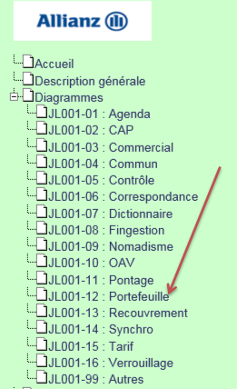Le diagramme de l’application est vraiment énorme il contient plus de 1000 table voici modèle conceptuel de donnée d’un seul périmètre "Portefeuille" concerné par le projet APRP.

Figure 4.1 – Les périmètres du projet Allianz

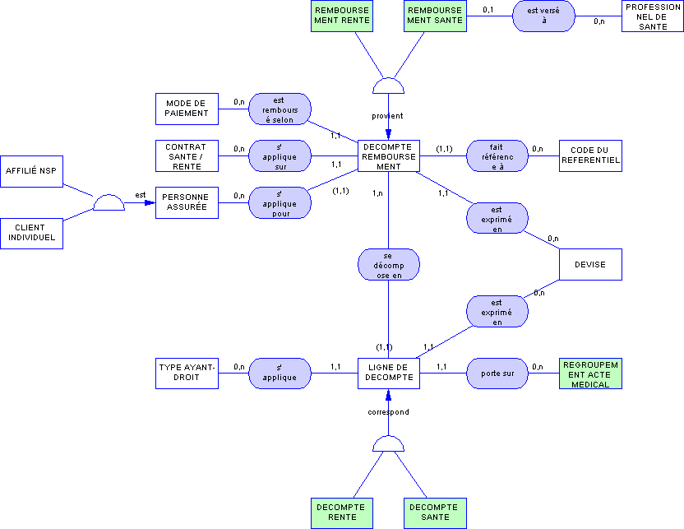

Figure 4.2 – Modèle conceptuelle du portefeuille

le modèle de données créer pour réaliser le projet :

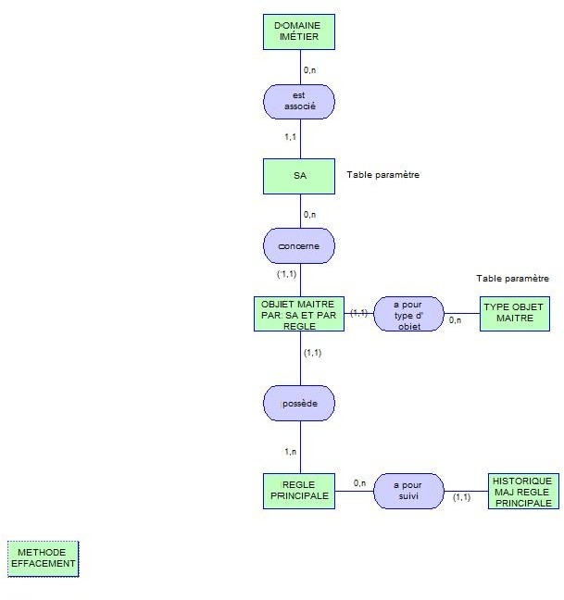

Figure 4.3 – Modèle conceptuelle créer

### Diagramme de cas d’utilisation

Figure 4.4 – cas d’utilisation

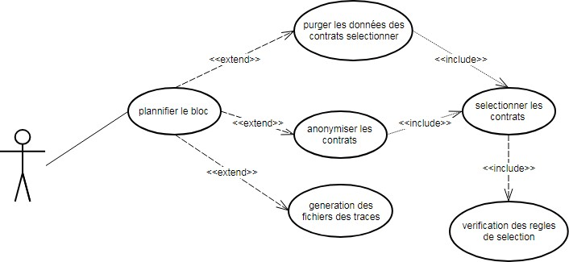L’agent d’exploitation ou l’administrateur des systèmes applicatif d’Allianz peut faire les fonctions suivantes :

—planifier le bloc qui exécute les programmes suivant.

—vérification des règles de sélection : Une vérification et une validation des données des contrats de la base Trace ont été faites par IHM.

—sélectionner les contrats éligibles à l’anonymisation : Les traitements de Sélec- tion contrat et de Sélection décompte PEC ont chargé la base Trace avec les contrats et les prestations à anonymiser.

—purger les données des contrats sélectionner : Le traitement purgera toutes les données de tous les contrats, avec le code portefeuille à 1. Le traitement de la purge se fera en un seul passage, sans trace APRP et sans validation IHM APRP.

—puis anonymiser les contrats sélectionner : Pour les contrats validés lors de la phase de validation par IHM, le statut des contrats a été positionné à « Sélectionné validé ». Si les données sont validées, le traitement d’anonymisation physique doit réellement anonymiser les données dans les bases de données.

—et finalement créer un fichier de trace et un compte rendu.

### Diagramme de séquence

Les diagrammes de séquences sont la représentation graphique des interactions entre les acteurs et le système selon un ordre chronologique, il montre l’ordre des échanges de messages et le passage du temps. C’est un diagramme dit temporel. Les principaux

concepts sont les objets participants à la séquence, le temps, les messages, et la création et la suppression de participants.

#### diagramme de séquence de vérification des règles

Figure 4.5 – Diagrammes de séquence(vérification des règles)

Dans un premier temps, l’administrateur planifie la date de passage du bloc de vé- rification des règles de sélection(détaillé dans la partie étude fonctionnelle) par les pro- grammes TSPRP1 et TSPRP2 qui s’executent après la récupération des contrats depuis les bases concernés par APRP(Allianz Privacy Renewal Program). Et finalement le bloc génère un fichier de trace pour l’historique des traitements et un fichier des contrats sélectionnés afin de les traiter par le bloc d’anonymisation.

#### diagramme de séquence anonymisation des contrats

Après la sélection des contrats à anonymiser ce bloc permet l’anonymisation physique des données selon des méthodes préparées par une équipe d’allianz France spécialisée dans la protection des données personnelles Cette équipe lui-même chargé de chiffré ou d’anonymiser les données et après nous a retourner la clé de déchiffrement (retour en arrière ). et à la fin le bloc fait une mise a jour dans les bases de données DB2 et DLI.

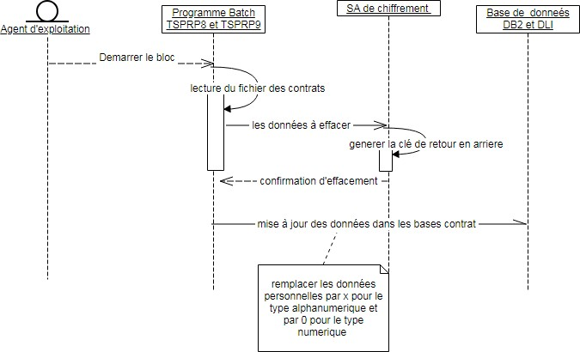Figure 4.6 – Diagrammes de séquence(anonymisation des contrats)

### Diagrammes d’activités

Les diagrammes d’activités permettent de mettre l’accent sur les traitements. Ils sont donc particulièrement adaptés à la modélisation du cheminement de flots de contrôle et de flots de données. Ils permettent ainsi de représenter graphiquement le comportement d’une méthode ou le déroulement d’un cas d’utilisation.

#### Recherche des délais et sélection des contrats éligibles à l’anonymisation (règles contrats)

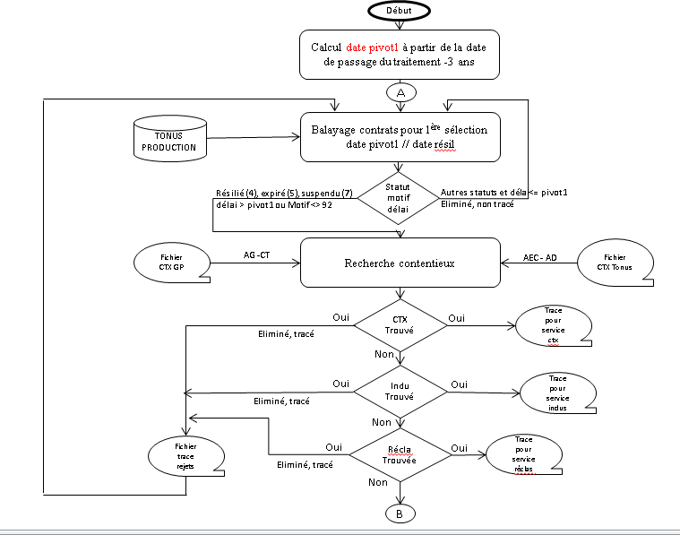Figure 4.7 – Diagrammes de d’activité règle contrat)

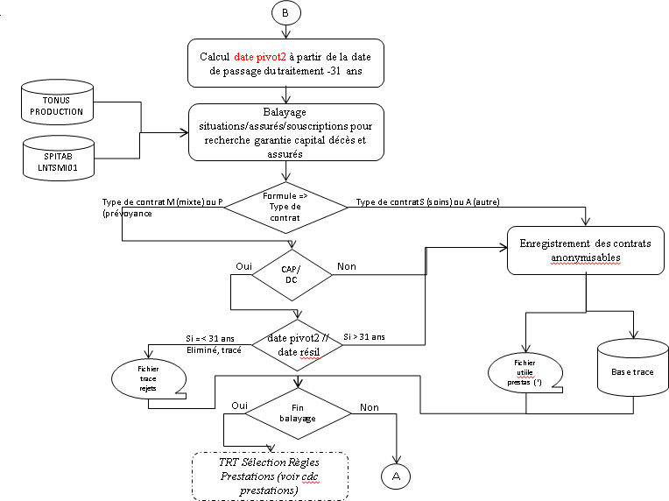Figure 4.8 – Diagrammes de d’activité règle contrat) suite

#### sélection des contrats

Figure 4.9 – Diagrammes de d’activité sélection des contrats

#### retour en arrière

Figure 4.10 – Diagrammes d’activité retour en arrière)

### Architecture du projet

L’architecture applicative Allianz-fr repose sur une séparation des composants appli- catifs en 3 couches logiques :

—planifier le bloc qui exécute les programmes suivant .

—Couche Présentation : supporte l’acquisition et la restitution des informations à l’utilisateur via le média que celui-ci utilise (IHM). Sa fréquence d’évolution est élevée en raison des évolutions ergonomiques et de la volatilité des technologies.

—Couche Métier : implémente les traitements métiers et l’ensemble des règles de gestion. Il représente le patrimoine et le savoir-faire du groupe Allianz-fr. Il doit être le plus stable possible vis à vis des évolutions techniques. La couche métier est sollicitée par le niveau présentation pour les traitements métiers. Il accède aux données nécessaires à ses traitements via le niveau accès aux données.

—Couche Accès aux données accès à l’information permet de minimiser les impacts des évolutions du modèle physique vis-à-vis des composants du niveau métier. Il supporte l’accès aux données de l’entreprise. Les données sont stockées dans des référentiels ou dans des bases ampliatives.

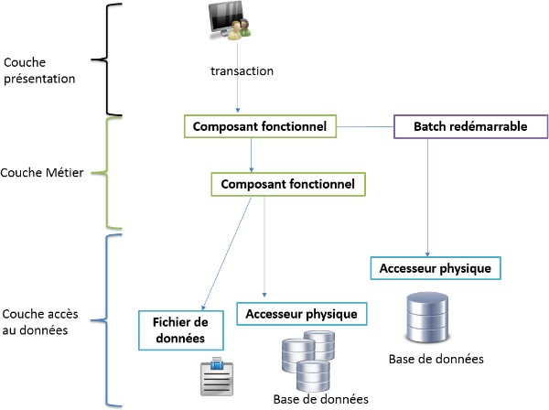Cette séparation logique permet de rendre indépendantes les règles de gestion (qui consti- tuent le cœur des applications) de la technologie employée. Elle assure l’indépendance par rapport au « middleware » : il s’agit d’un ensemble de composants techniques permettant la communication entre les différentes plates-formes techniques présentes à Allianz-fr.

Figure 4.11 – Architecture d’un projet Allianz)

#### Composant fonctionnel

Un composant fonctionnel est un composant chargé de traiter une activité à l’intérieur d’un processus. A ce titre, il peut appeler tous les accesseurs physiques de son périmètre ou composants fonctionnels nécessaires au traitement de cette activité. Les composants fonctionnels contiennent l’ensemble des règles de gestion de la banque. Sous MVS, les composants fonctionnels sont des programmes Cobol. Il peut s’agir de programmes batch redémarrables ou de modules.

#### Notion de batch

Un traitement par lots (batch processingen anglais) est un enchaînement automa- tique d’une suite de commandes (processus) sur un ordinateur sans intervention d’un opérateur. Une fois que ce processus est terminé (quel que soit le résultat) l’ordinateur traite le lot suivant

#### Batch redemarable

Batch redémarrable BMP (Batch Message Processing) traite une activité à travers les ordres :

—De mise à jour sur base relationnelle DB2.

—De lecture seule, mais dont la durée est supérieure à une heure (accès aux fichiers volumineux).

A ce titre, il peut appeler les composants fonctionnels nécessaires au traitement de cette activité. Les redémarrables se distinguent des batch ordinaires du fait qu’ils reprennent les traitements, si une panne survient, à partir du dernier point de contrôle (CHECKPOINT) permettant ainsi un gain de temps d’exécution surtout lors de l’interrogation de fichiers ou de bases volumineux.

#### Accesseur physique

Un accesseur physique est l’unique composant chargé d’accéder en consultation ou en mise à jour à un ensemble de données (des exceptions à cette règle existent, conditionnées par l’approbation des DBA). Aucun autre composant ne peut contenir d’accès à une base (ordre SQL, ..). Il est préconisé d’utiliser un accesseur physique pour toute manipulation de fichiers permanents (VSAM...). Un accesseur physique ne comporte pas de règles de gestion. En plus, les modules Accesseurs ne sont utilisables que par l’application qui les gère.

# Conclusion

Ce chapitre, présente l’aspect fonctionnel et technique du projet APRP(Allianz Pri- vacy Renewal Program),Dans le chapitre suivant, nous allons présenter le travail réalisé pendant cette période de stage.

CHAPITRE 4

## TECHNOLOGIES UTILISÉES

### Sommaire

* 1. **Outils** **37**
     1. MVS Mainframe 37
     2. TSO 37
     3. CPL 37
     4. ENDEVOR 38
     5. XPEDITER 39
     6. SDSF 40
     7. FILE-AID 40

3.1.8 DB2 41

3.1.9 DLI 42

* 1. **Langages de développements** **42**
     1. Cobol 42
     2. JCL 43
     3. Fiche de livraison 43
     4. DEX 43

# Introduction

Dans ce chapitre nous allons voir tous les outils de travail utilisés lors du développement à savoir TSO, ENDEVOR, CPL, SDSF ainsi que le langage de développement et ses différentes technologies à savoir COBOL et JCL. Tous les outils et technologies sont imposés par l’entreprise.

# Outils

### MVS Mainframe

MVS a été lancé en 1974 par IBM. Le but était de fournir un système très fiable pour supporter de gros environnements de production de gros ordinateurs (mainframes). Il est destiné aux grosses machines du constructeur IBM, Comme son nom veut le faire comprendre (« Multiple Virtual Storage »), il applique le principe de la mémoire virtuelle pour traiter différents travaux simultanément sur une machine comprenant un ou plusieurs processeurs (jusqu’à 54, sans doute davantage dans les années qui viennent). MVS reste cependant bien adapté au traitement par lots (batch), pris en charge par le langage JCL.

### TSO

Time Sharing Option (TSO) est un interpréteur de lignes de commande interagissant avec MVS, utilisé pour les systèmes d’exploitations OS/390 et aujourd’hui z/OS sur les grands systèmes IBM. TSO est employé par l’ensemble des utilisateurs de la machine, des administrateurs systèmes aux développeurs.

### CPL

Centre production de logiciel, sert à développer et tester et concevoir les applications en local CPL permet de lancer des jobs à travers des JCL créer modifier des copy et des fichiers.

### ENDEVOR

Figure 3.1 – CPL

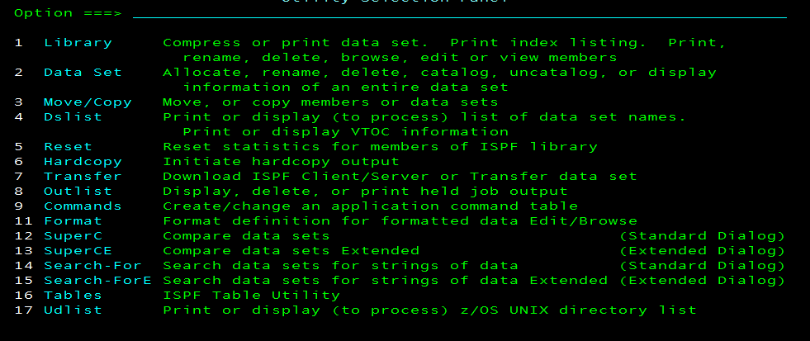Endevor est un outil de gestion de configuration logicielle fournit par IBM. Il s’organise autour de deux aspects :

—La gestion des sources et des configurations logicielles.

—La création des exécutables (génération à partir des sources), les procédures étant intégrées dans l’outil.

La création de l’exécutable destinée aux CTI est réalisée au CPL pour tous les com- posants des sites de l’Exploitation destinataires. Les étapes de transformation sont sup- primées en CTI, ainsi que la diffusion des sources correspondantes.

Cependant, pour des raisons de sécurité, toutes les sources des composants livrés à partir du CPL sont envoyées à un CTI (CTIX actuellement) où ils sont stockés dans un environnement Endevor identique à celui du CPL.

Seules les sources des composants qui ne pourront pas être livrés aux CTIs sous forme d’exécutables seront livrées à tous leurs destinataires, les étapes de transformation étant exécutées sur chaque site livré. On prépare la Livraison Distribution via Endevor au CPL, les sites destinataires ne recevant pas de sources à transformer.

### XPEDITER

Figure 3.2 – Endevor

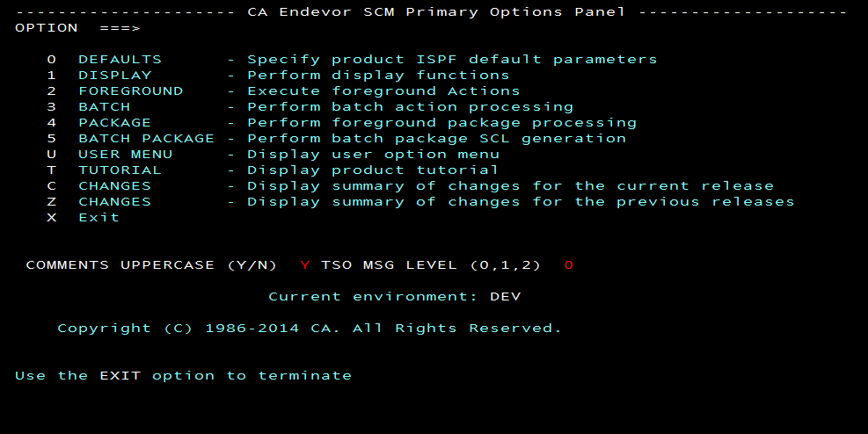Xpediter, l’outil d’analyse et de débogage des applications mainframe de Compuware, permet aux développeurs de se lancer dans une session de test interactive avec un minimum d’effort et de déployer rapidement les applications dans la production en toute confiance. Avec Xpediter, les développeurs peuvent :

—Voir et contrôler l’exécution du code source ligne par ligne.

—Voir et contrôler toutes les variables de données dans une session de test.

—Surveillez et contrôlez l’exécution avec plus de flexibilité.

—Utilisez la couverture de code pour afficher la preuve documentée que le code a été exécuté.

—Créer des conditions pendant le test pour assurer l’exécution de tout le code dans un programme

### SDSF

Figure 3.3 – XPEDITER

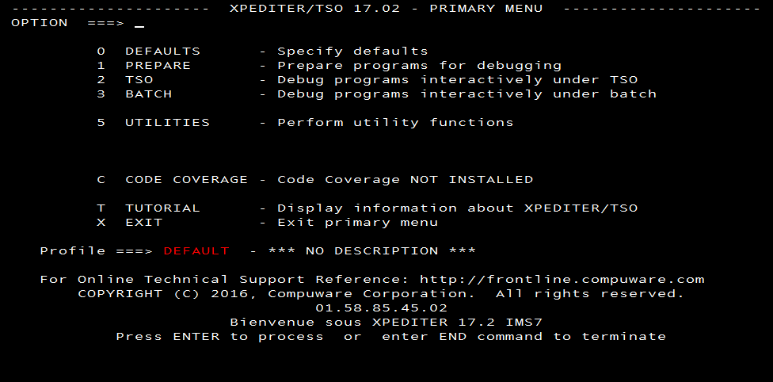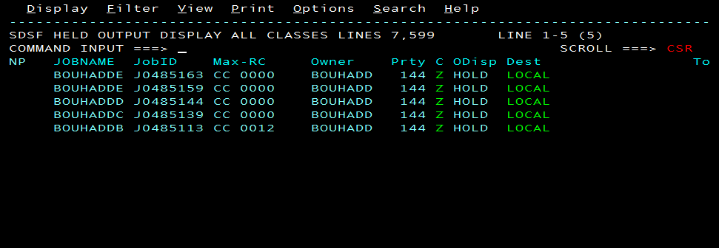SDSF (Spool Display and SearchFacility) est un produit IBM, accessible sur l’en- vironnement CPL (en tapant S dans le menu) permettant l’exécution des programmes batchs.

Figure 3.4 – sdsf

### FILE-AID

File-AID est un éditeur puissant, il est utilisé pour parcourir, modifier, allouer, com- parer, copier, supprimer et imprimer des fichiers de n’importe quelle méthode d’accès MVS standard. Pour une base de données partitionnée (PDS), vous pouvez parcourir, éditer et copier un fichier. Membre individuel ou l’ensemble de données entier. Nous pou-

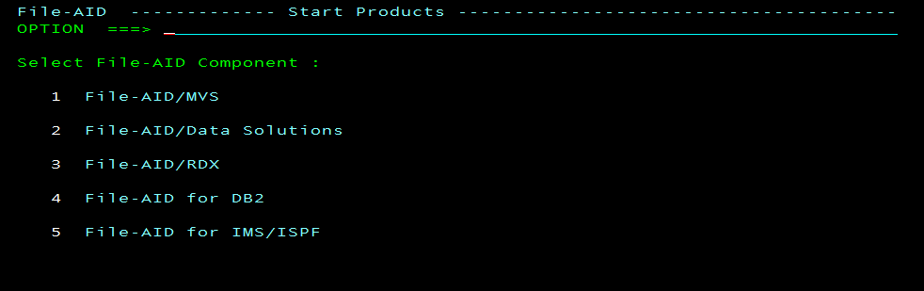vons également faire toutes les activités sur les fichiers VSAM. Un mode formaté qui vous permet de parcourir et d’éditer un enregistrement à la fois, champ par champ, en utilisant vos noms de champs de mise en page COBOL ou PL / I pour décrire chaque champ. Un mode formaté vertical qui vous permet de parcourir et d’éditer des enregistrements champ par champ en utilisant les noms des champs de mise en page d’enregistrements comme en-têtes de colonne. Les mises en page d’enregistrement peuvent être COBOL (FD ; 01 Level) ou PL / I (Declare).

Figure 3.5 – FILE-AID

### DB2

DB2 est un système de gestion de base de données utilisant le langage SQL tout comme (par exemple) Oracle, PostgreSQL ou bien encore MySQL. C’est l’un des systèmes de gestion de base de données propriétaire d’IBM, qui avec Informix, Netezza et SolidDB constituent le socle de la division Information Management. Il est déployé sur les Mainframes, systèmes UNIX, Windows, Mac/OS et Linux. Il existe également une version allégée pour les ordinateurs de type Palm

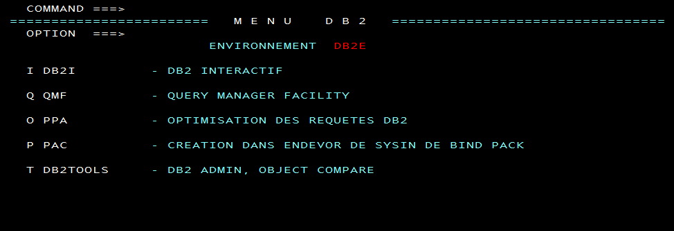

Figure 3.6 – DB2

### DLI

Une base de données hiérarchique est une base de données dont le système de gestion lie les enregistrements dans une structure arborescente où chaque enregistrement n’a qu’un seul possesseur.

Termes employés :

—Field (Champ) - la plus petite unité de donnée.

—Segment - groupe de champs ; nœud d’une structure arborescente.

—Data base record - une collection de segments liés ; une structure arborescente particulière.

—Data base description - désigne la manière dont les ’data base records’ sont définis ; ensemble d’instructions du langage de macro propriétaire Root (racine) - le premier ’segment’.

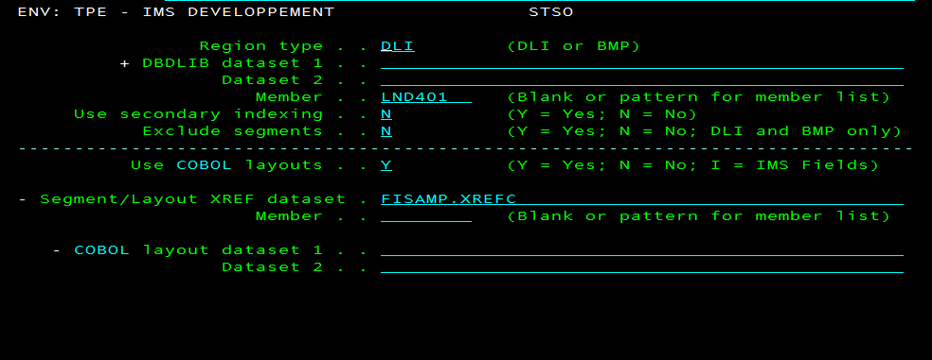—Sequence field - un champ de chaque ’segment’ utilisé pour organiser les autres champs de même type

Figure 3.7 – DLI

# Langages de développements

### Cobol

COBOL est un langage de programmation de troisième génération créé en 1959. Son nom est l’acronyme de Common Business Oriented Language qui révèle sa vocation originelle : être un langage commun pour la programmation d’applications de gestion. Le langage COBOL était de loin le langage le plus employé des années 1960 à 1980, et reste utilisé dans des grandes entreprises, notamment dans les institutions financières qui disposent de nombreux logiciels en COBOL. Comme défini dans la spécification originale, possédait d’excellentes capacités d’auto documentation, des bonnes méthodes de gestion des fichiers et des types de données exceptionnellement bons pour l’époque,

grâce à l’utilisation de la clause PICTURE pour détailler le format d’un champ. Comme la plupart des autres langages de l’époque, il ne permettait pas de définir des variables locales, des fonctions récursives et d’allouer de la mémoire dynamiquement. La gestion des décimales en COBOL (nombres en virgule fixe), et la maîtrise des arrondis et des dépassements, permettent d’éviter les nombreux problèmes qui arriveraient en utilisant des nombres à virgule flottante pour les calculs financiers. Il intégrait également un générateur de rapports, les procédures de tri et de fusion et la communication. Un module optionnel permettait également une forme de communication interprocessus par file de messages.

### JCL

Le Job Control Language, couramment appelé JCL, est un langage de programmation utilisé sur les Mainframes pour les traitements batch. Il s’utilise avec des systèmes d’exploitation tels que MVS ou GCOS. Il permet la mise en relation des données (bases et / ou fichiers) et des programmes, ainsi que le séquencement des traitements. Dans ses premières versions, chaque étape peut tester le code retour de la précédente, et une action être décidée conditionnellement au résultat. Par la suite, des procédures catalo- guées permettent des remplacements de chaînes de caractères en de multiples endroits, donnant des possibilités proches d’un langage macro rudimentaire.

### Fiche de livraison

FLI ou Fiche de livraison est un fichier contenant une liste des composants à livrer sur des environnements de tests avec les tests unitaires effectués pour commencer les tests d’intégration

—Fiche de livraison MOA : Fichier envoyé à l’équipe MOA (BNPP) pour indiquer que les tests chez nous sont bien finis et qu’il puisse commencer leurs tests et valider l’évolution. Il contient les composants à livrer et les tests d’Intégrations effectués. La MOA par la suite est tenue de donnée son GO ou NO GO pour la livraison en production de l’évolution.

—PV de recette : Fichier préparé par la MOE pour valider l’exécution de l’évolution et pour demander l’accord à l’ensemble des intervenants dans le processus de l’évolution et planifier l’installation des procédures dans les environnements de production.

### DEX

Dossier d’exploitation informatique DEX est un document obligatoire en cas de création d’une nouvelle chaine ou de modification d’une chaine existante. Il permet de présenter la chaine en utilisant des dessins de flux interne et externe crées par l’outil Microsoft Visio et les descriptions des programme et fichier de cette chaine.

# Conclusion

Ce chapitre, présente l’environnement technique que nous avons utilisé pour la réali- sation de ce projet, dans le chapitre suivant, nous allons Etude fonctionnelle et conception du système

CHAPITRE 5

## RÉALISATION DU PROJET

### Sommaire

* 1. **Taches au niveau du projet démontage des bases DL1.** **………………………..64**
     1. le projet démontage des bases DL1 64
     2. Taches dans le projet 64
     3. Taches au niveau du projet Cobol V6 65
     4. Tache dans le projet 66
  2. **Services métier** **68**
     1. DESCRIPTION DU TRAITEMENT 69
     2. Traitement TSPRP1 Sélection des contrats à anonymiser 70
     3. Traitement TSPRP2 – Formatage du fichier Trace 73
     4. Récupération et purge les données RIB 77
  3. **Conclusion** **78**

# Taches au niveau du projet démontage des bases DL1

Au cas de rupture de notre projet nous avons eu une proposition de basculer vers deux autres projet le démontage des bases DL1 et Cobol V6

### le projet démontage des bases DL1

Le démontage des bases DL1 s’inscrit dans le projet LRT (Levé du Risque Technique) consistant à supprimer d su système d’information Allianz les technologies obsolètes ou n’ayant plus assez de personnes compétentes pour leur maintenance. A cet effet, il y a été préconisé par les architectes du SI (système d’information) de remplacer l’utilisation de bases hiérarchiques DL1 par des bases relationnelle DB2.

### Taches dans le projet

La participation dans la réalisation d’une chaine de deux batch BNECCN42 et BNECCN43 pour objectif de la centralisation des mouvements contrats :

#### Injection mouvements contrats -BNECCN42

Programme batch redémarrable d’insertion des mouvements contrats dans la nouvelle base contrats DB2 avec une fréquence de checkpoint est de 1000

Diagramme d’activité :

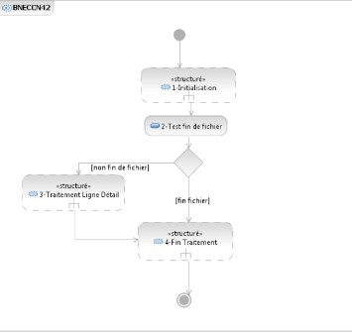

Figure 5.1 – Batch BNECCN42

#### Déchargement base contrat compte

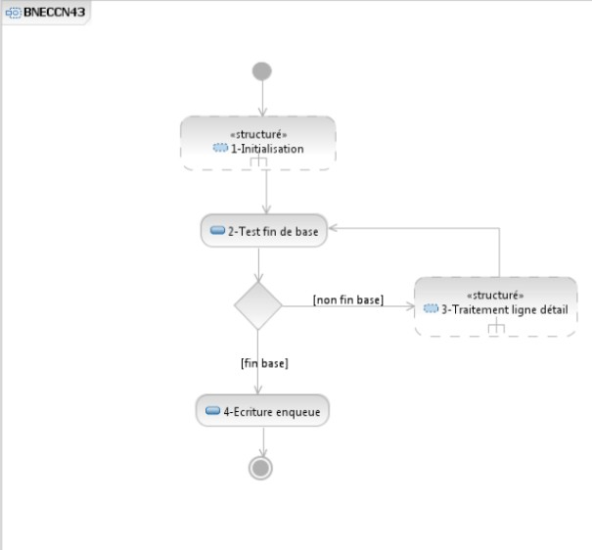Programme batch redémmarrable de déchargement de la base contrat/compte avec une fréquence de checkpoint est de 1000.

Figure 5.2 – Batch BNECCN43

### Taches au niveau du projet Cobol V6

#### le projet Cobol V6

L’objectif du projet est de migrer les programmes COBOL exécutés avec la version COBOL V6 pour :

—Le passage des machines physiques sur le z13.

—La gestion du cache différente : impacte les performances.

—Le Compilateur COBOL V6 écrit pour le z13 Contraintes du projet :

—Réaliser la migration en 1 an.

—Compilateur COBOL V4 démonté 1 an après l’installation du compilateur CO- BOL V6 .

Gain attendu et risques Si non fait :

—Gain : entre 5 et 20% de CPU (si beaucoup calcul).

—Risques : Incompatibilité avec le Next et impacts sur la performance. La réaliser la migration (Proposition d’une démarche) :

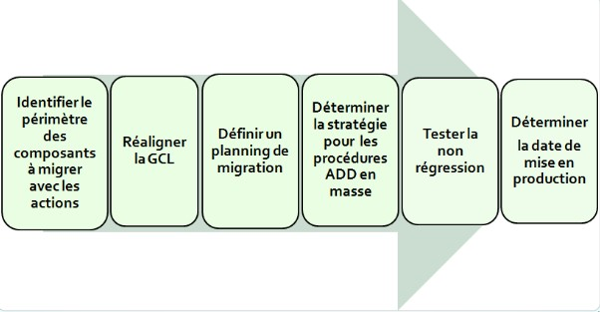Figure 5.3 – Démarche de la réalisation de la migration cobol V6

### Tache dans le projet

Pendants la réalisation de ce projet nous avant participez dans toutes les phases de migration :

—La phase de ‘retreive’ : la récupération des composants de la production avant de faire les demandes d’archivage (des JCL spécifique sont utilisé pour réaliser cette tache).

—L’archivage : des demandes à faire dans la plateforme ASAP pour archiver les composants à migrer.

—Suppression des composants qui sont dans les autres environnements (développe- ment, intégration et qualification).

—Ajout des composants avec la nouvelle version dans l’environnement de dévelop- pement.

—Correction des anomalies si besoin et adaptation du code avec la version CB6.

# Services métier

Après avoir préparé le plan de test unitaire nous avons pu commencer le codage des composants en langage COBOL. En-dessous, une description, architecture et un petit extrait de code de chaque service métier

Liste des traitements :

|  |  |  |
| --- | --- | --- |
| Nom | Copie | Description |
| TSPRP1 | TSMRP10 | Batch de sélection des contrats éligibles a l’anonymisation |
| **TSPRP2** | TSPRP20  TSPRP21 TSPRP22 |  |
| Batch de formatage du fichier Trace et du fichier a destination de  Prestation |

Table 6.1 – Liste des traitements

Description du processus :

|  |  |
| --- | --- |
| Nom | Regles de gestion |
| TSPRP1 | REGLE (1) CONTRAT EN STATUT 4-RESILIÉ OU 5-EXPIRÉ ET DATE D’EX-  PIRATION *<* 3 ANSREGLE (2) CONTRAT EN STATUT 6-SANS EFFET ET DATE D’EFFET *<* 3 ANSREGLE (3) ELIGIBILITÉ : PRESENCE D’UN PRO- DUIT DECES ET DATE D’EXPIRATION *<* 31 ANS |
| TSPRP2 | FORMATAGE DU FICHIER TRACE Copie < light > TSPRP21FORMATAGE  DU FICHIER PRESTATION |

Table 6.2 – Description du processus Liste des composants :

|  |  |  |  |  |  |
| --- | --- | --- | --- | --- | --- |
| Nom | PGMCOB | PACTP2 | PLANTP2 | COPY | PSBB |
| TSPRP1 | TSPRP1 | TSPRP1 | TSPRP1 | TSMRP10  TSMRP11 | TSPRP102  TSPRP103 TSPRP104 TSPRP105 |
| TSPRP1 | TSPRP2 | TSPRP2 | TSPRP2 | TSMRP20 |  |

Table 6.3 – Liste des composants

### DESCRIPTION DU TRAITEMENT

#### Enchaînement des traitements

Figure 6.1 – Enchaînement des traitements

### Traitement TSPRP1 Sélection des contrats à anonymiser

#### Fichier en entrée

Accès aux Bases DL1 :

|  |  |  |
| --- | --- | --- |
| ***DBDnames*** | ***Description*** | ***Type d’accès*** |
| LND201 | Base Contrat | Lecture |
| LND204 | Base Souscription | Lecture |
| LND205 | Base Souscripteur | Lecture |
| LCD202 | Base Get | Lecture |
| LMDTB21 | Spitab | Lecture |

Table 6.4 – Accès aux Bases DL1

#### Fichier en sortie

|  |  |  |  |
| --- | --- | --- | --- |
| ***DBDnames*** | ***Description*** | ***Type d’accès*** | ***Longueur*** |
| FICSOR | *Fichier Sortie* | Ecriture | LRECL=1000 |
| FICANO | *Fichier Anomalie* | Ecriture | LRECL=120 |
| FICCPT | *Fichier Compte Rendu* | Ecriture | LRECL=80 |

Table 6.5 – Fichier en sortie

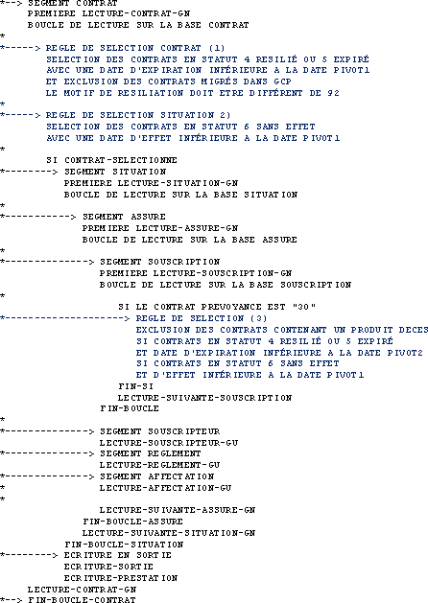Figure 6.2 – Algorithme TSPRP1 Sélection des contrats à anonymiser

#### Accès à la table paramètre Spitab TSAPRPNM

Figure 6.3 – Spitab TSAPRPNM

#### Accès à la table paramètre Spitab TSAPRPDC

Figure 6.4 – Spitab TSAPRPDC

#### Compte rendu TSPRP1

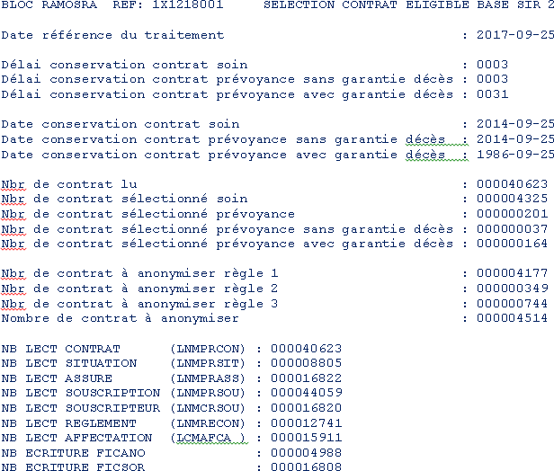

Figure 6.5 – Compte rendu TSPRP1

### Traitement TSPRP2 – Formatage du fichier Trace

#### Fichier en entrée

|  |  |  |  |
| --- | --- | --- | --- |
| ***DBDnames*** | ***Description*** | ***Type d’accés*** | ***Longueur*** |
| FICSENR | *Fichier Issu du TSPRP1* | Lecture | LRECL=1000 |

Table 6.6 – Fichier en entrée du TSPRP2

#### Fichier en sortie

|  |  |  |  |
| --- | --- | --- | --- |
| ***DBDnames*** | ***Description*** | ***Type d’accès*** | ***Longueur*** |
| FICSOR | *Fichier Sortie* | Ecriture | LRECL=170 |
| FICPRS | *Fichier Prestation* | Ecriture | LRECL=350 |
| FICANO | *Fichier Anomalie* | Ecriture | LRECL=120 |
| FICCPT | *Fichier Compte Rendu* | Ecriture | LRECL=80 |

Table 6.7 – Fichier en sortie du TSPRP2

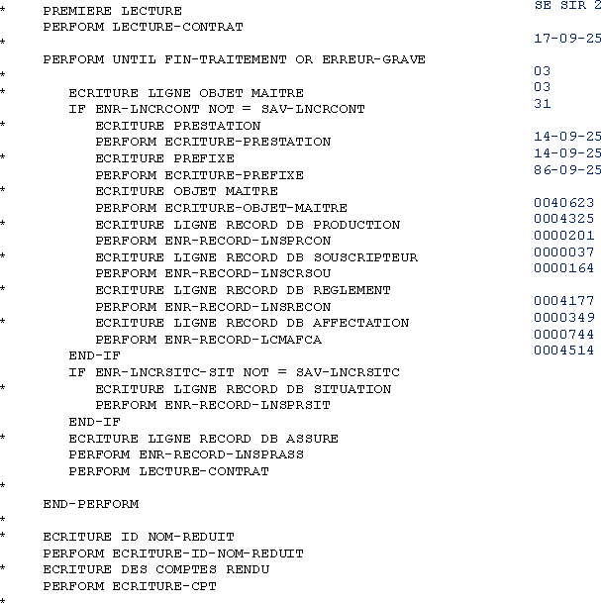Figure 6.6 – Algorithme TSPRP2 Formatage du fichier Trace

#### Compte rendu TSPRP2

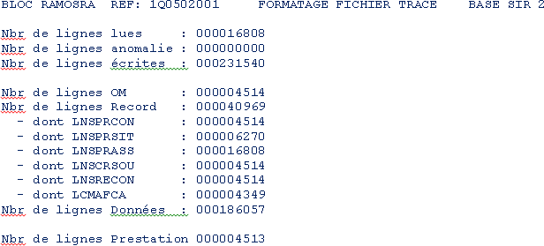

Figure 6.7 – Compte rendu TSPRP2

#### Accès à la table paramètre DB2 TSTIDENT

|  |  |  |  |
| --- | --- | --- | --- |
| SIR2 | SIR3 | SIR4 | SIR5 |
| BBBBB | HBBBB | NBBBB | TBBBB |

Table 6.8 – Accès a la table paramètre DB2 TSTIDENT

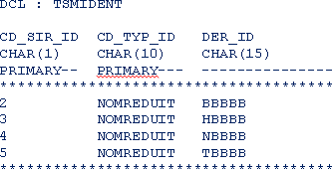

### Récupération et purge les données RIB

#### Liste des traitements

|  |  |  |
| --- | --- | --- |
| Nom | Copie | Description |
| TSPRP8 | TSMRP80 | Batch de récupération des données RIB |
| TSPRP9 | - | Batch de purge des données RIB |

**Description du processus**

|  |  |
| --- | --- |
| Nom | Règles de gestion |
| TSPAP8 | REGLE (1) RECUPERATION DES DONNEES RIB ASSOCIES AU CONTRAT |
| TSPAP9 | PURGE DES LIGNES RIB SELECTIONNEES |

**Liste des composants**

|  |  |  |  |  |  |
| --- | --- | --- | --- | --- | --- |
| Nom | PGMCOB | PACTP2 | PLANTP2 | COPY | PSBB |
| TSPRP8 | TSPRP8 | TSPRP8 | TSPRP8 | TSMRP80 | - |
| TSPRP9 | TSPRP9 | TSPRP9 | TSPRP9 | - | - |

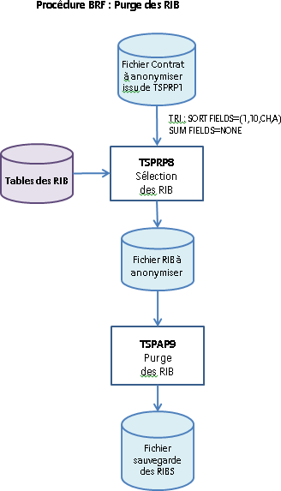**Enchaînement des traitement**

Figure 6.8 – Enchaînement des traitement BRF

#### Tests du traitement TSPRP8

Cas n1 – Contrat non présent dans les tables RIB

—Numéro de contrat : 133071282 .

—Résultat attendu : Absence du contrat en sortie.

—Résultat obtenu : Conforme.

Cas n2 – Contrat présent dans les tables RIB

—Numéro de contrat : 135040529 .

—Résultat attendu : Présence des lignes en sortie.

—Résultat obtenu : Conforme.

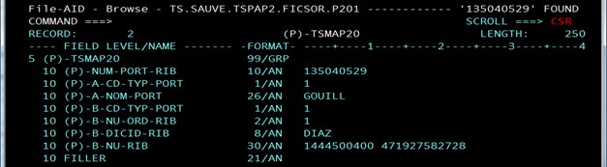

Figure 6.9 – cas de test du TSPRP8

#### Tests du traitement TSPRP9

Cas n1 – Contrat non présent dans les tables RIB

—Numéro de contrat : 133071282 .

—Résultat attendu : Absence d’anomalie en sortie.

—Résultat obtenu : Conforme.

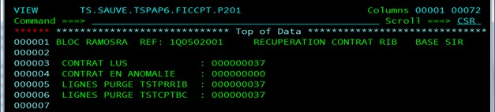

Figure 6.10 – cas de test du TSPRP9

# Conclusion

Durant ce chapitre, nous avons vu le résultat de la réalisation du projet APRP dans le périmètre "santé individuelle", plus précisément les différents programmes qui s’exécutent en chaîne (TSPRP1, TSPRP2, TSPRP8, TSPRP9) et les différents fichiers de compte rendu générés par ces derniers.

CONCLUSION GÉNÉRALE

Ce stage a représenté une opportunité qui nous a permis de mettre en pratique les diverses connaissances et compétences acquises lors des dernières années d’études, et de les intégrer dans un contexte professionnel.

Durant cette période, on était déterminés à déployer tous nos efforts pour améliorer nos compétences et développer notre culture technologique surtout qu’on a dû travailler avec des technologies inexercé ; à savoir, les technologies MVS/COBOL. On a réussi à travailler sous pression et dans des timings serrés. Et surtout on a pu nous adapter très rapidement

En outre, l’environnement de travail chez une Entreprise Multinationale comme Atos nous a permis d’améliorer notre savoir-faire et notre rigueur et d’affermir notre esprit d’équipe et notre professionnalisme. Enfin, cette expérience a aiguisé nos capacités d’analyse et de synthèse et a surtout fortifié notre motivation, notre détermination et notre ambition.

Certes, La tâche n’était pas facile au début, mais grâce au soutien de nos encadrants et nos collègues dans l’équipe, on a pu nous familiariser avec l’environnement de travail (outils, langages, et bases de données), comprendre le domaine d’assurance, et accomplir les projets qui nous ont été affectées, tout en assurant notre part de responsabilité.

BIBLIOGRAPHIE

1 <https://www.ibm.com/>

2 [http://www.mainframes360.com.](http://www.mainframes360.com/)

3 <https://www.allianz.fr/>

4 <https://TUtorialspoint.com/>

5 <https://guillaumeventre.developpez.com/jcl/memento-jcl/>

6 [http://docplayer.fr/10767150-Interface-endevor-ibm-mvs-ims-environnemen](http://docplayer.fr/10767150-Interface-endevor-ibm-mvs-ims-environnement-installation-ddendims251f.html)t-installation- [ddendims251f.html](http://docplayer.fr/10767150-Interface-endevor-ibm-mvs-ims-environnement-installation-ddendims251f.html)

10 <http://www.mainframestechhelp.com/tutorials/imsdb/imsdb-get-next.htm>

*∼*